BUKU PANDUAN PENGGUNAAN
User Manual
Sistem Informasi Akuntansi
SIA BUMDes Munggu
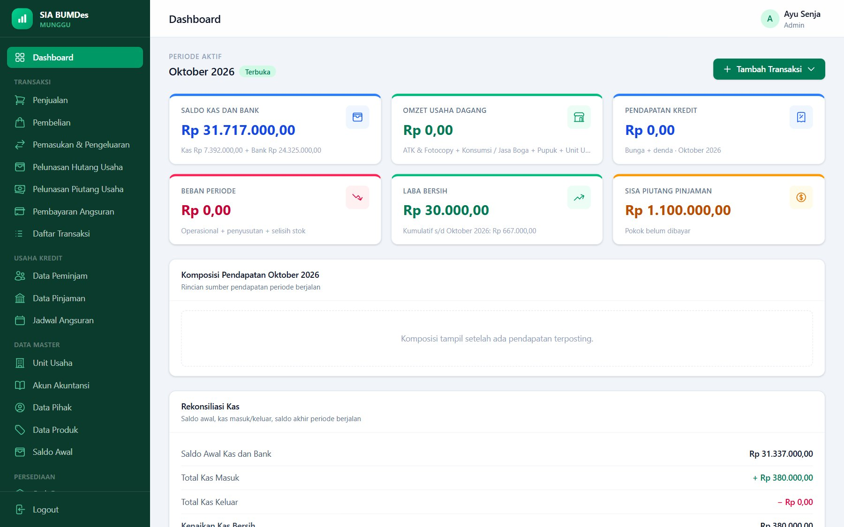
Badan Usaha Milik Desa Munggu
Desa Munggu, Kecamatan Mengwi, Kabupaten Badung, Bali
Untuk pengguna: Admin (Pengelola) dan Pimpinan
Versi 1.0 · Oktober 2026

Tentang Buku Panduan Ini
Buku panduan ini menjelaskan cara menggunakan Sistem Informasi Akuntansi (SIA) BUMDes Munggu langkah demi langkah, mulai dari masuk ke aplikasi, menyiapkan data awal, mencatat transaksi harian, sampai mencetak laporan keuangan dan menutup periode.
Buku ini ditujukan untuk dua kelompok pengguna:
- Admin (pengelola/operator) — petugas yang mencatat transaksi, data master, saldo awal, stok opname, aset, dan menyusun laporan.
- Pimpinan (direktur/pengawas) — yang memeriksa laporan, menyetujui stok opname dan laporan omzet desa, serta memverifikasi bukti transaksi.

Cara membaca buku ini
Penulisan | Arti
Penjualan | Huruf tebal menunjukkan nama menu, tombol, atau kolom yang terlihat di layar.
Transaksi → Penjualan | Urutan klik: buka kelompok menu Transaksi, lalu pilih Penjualan.
Kotak hijau (Tips) | Saran agar pekerjaan lebih cepat atau rapi.
Kotak kuning (Penting) | Hal yang wajib diperhatikan agar data tidak salah.
Kotak biru (Catatan) | Keterangan tambahan.

Catatan: Gambar di buku ini diambil dari aplikasi yang berisi data contoh (demo), sebagian besar periode Januari 2026. Angka dan nama di layar Anda akan berbeda sesuai data BUMDes yang sebenarnya.

Daftar Isi
Tentang Buku Panduan Ini 1
BAB 1 PENGENALAN APLIKASI 4
1.1 Apa itu SIA BUMDes Munggu? 4
1.2 Peran Pengguna 4
1.3 Istilah Penting 5
1.4 Kebutuhan Perangkat 6
BAB 2 MEMULAI APLIKASI 7
2.1 Masuk ke Aplikasi (Login) 7
2.2 Mengenal Tampilan Utama 8
2.3 Menu Navigasi 8
2.4 Dashboard 10
2.5 Keluar dari Aplikasi (Logout) 11
BAB 3 PERSIAPAN AWAL 12
3.1 Unit Usaha 12
3.2 Akun Akuntansi 13
3.3 Data Pihak 14
3.4 Data Produk 14
3.5 Periode Akuntansi 16
3.6 Saldo Awal 17
BAB 4 TRANSAKSI HARIAN 19
4.1 Draft dan Posting 19
4.2 Penjualan 19
4.3 Pembelian 20
4.4 Pemasukan & Pengeluaran 21
4.5 Pelunasan Hutang Usaha 22
4.6 Pelunasan Piutang Usaha 22
4.7 Daftar Transaksi 23
4.8 Detail Transaksi, Cetak Nota, dan Unggah Bukti 24
4.9 Memperbaiki Kesalahan Input 25
BAB 5 USAHA KREDIT (SIMPAN PINJAM) 26
5.1 Data Peminjam 26
5.2 Data Pinjaman 26
5.3 Membuat dan Mencairkan Pinjaman 27
5.4 Detail Pinjaman 28
5.5 Jadwal Angsuran 29
5.6 Pembayaran Angsuran 30
BAB 6 PERSEDIAAN 31
6.1 Stok Barang 31
6.2 Stok Opname 31
BAB 7 AKUNTANSI 33
7.1 Jurnal Umum 33
7.2 Jurnal Penyesuaian 34
7.3 Buku Besar 35
7.4 Neraca Saldo 36
7.5 Menutup dan Membuka Kembali Periode 36
BAB 8 ASET TETAP 38
8.1 Data Aset Tetap 38
8.2 Mendaftarkan Aset 38
8.3 Detail Aset 39
8.4 Penyusutan Aset 39
BAB 9 LAPORAN KEUANGAN 40
9.1 Cara Menampilkan Laporan 40
9.2 Laba Rugi 41
9.3 Neraca 43
9.4 Perubahan Modal 44
9.5 Arus Kas 45
9.6 Buku Kas 46
9.7 Buku Bank 47
9.8 Laporan Persediaan 48
9.9 Piutang & Hutang 49
9.10 Laporan Kredit 50
9.11 Laporan Omzet Desa 50
BAB 10 PENGAWASAN 52
10.1 Bukti Transaksi 52
10.2 Histori Aktivitas 53
BAB 11 PROSEDUR KERJA RUTIN 54
11.1 Pekerjaan Harian Admin 54
11.2 Setiap Tanggal 10, 20, dan Akhir Bulan 54
11.3 Checklist Akhir Bulan 54
11.4 Tugas Pimpinan 54
11.5 Alur Kerja Bersama 55
BAB 12 TANYA JAWAB DAN PEMECAHAN MASALAH 56

BAB 1 PENGENALAN APLIKASI

1.1 Apa itu SIA BUMDes Munggu?
SIA BUMDes Munggu adalah aplikasi berbasis web untuk mencatat seluruh kegiatan keuangan BUM Desa Munggu dalam satu tempat. Setiap transaksi yang dicatat (penjualan, pembelian, kas masuk/keluar, pinjaman, penyusutan) otomatis dibuatkan jurnal sehingga buku besar dan laporan keuangan langsung tersedia tanpa perlu menyusun jurnal secara manual.
Unit usaha yang dikelola antara lain: ATK & Fotocopy, Unit Usaha Dagang, Konsumsi / Jasa Boga, Pupuk, Upakara / Banten, Desa Wisata, dan Unit Usaha Simpan Pinjam (usaha kredit pedagang pantai).
Fitur utama aplikasi:
- Pencatatan penjualan dan pembelian barang/jasa, tunai maupun kredit, lengkap dengan cetak nota.
- Pencatatan pemasukan dan pengeluaran kas di luar jual-beli (gaji, transport, bunga bank, dan lain-lain).
- Pelunasan hutang dan piutang usaha secara borongan (beberapa nota sekaligus).
- Usaha kredit: data peminjam, pinjaman, jadwal angsuran otomatis, dan pembayaran angsuran.
- Persediaan: stok otomatis bertambah/berkurang, kartu stok, HPP rata-rata, dan stok opname dengan persetujuan Pimpinan.
- Aset tetap dan penyusutan garis lurus per periode.
- Laporan keuangan lengkap: Laba Rugi, Neraca, Perubahan Modal, Arus Kas, Buku Kas, Buku Bank, Buku Besar, Neraca Saldo, Persediaan, Piutang & Hutang, Laporan Kredit, dan Laporan Omzet Desa — dapat dicetak, diunduh PDF, atau Excel.
- Pengawasan: register bukti transaksi dan histori aktivitas (jejak audit) setiap pengguna.

1.2 Peran Pengguna
Aplikasi memiliki dua peran. Prinsipnya: yang mencatat bukan yang menyetujui.
Peran | Tugas utama
Admin  (pengelola/operator) | Mencatat semua transaksi, mengelola data master, mengisi dan mengunci saldo awal, membuat stok opname, mendaftarkan aset dan memposting penyusutan, menyusun laporan omzet desa, serta menutup periode.
Pimpinan  (direktur/pengawas) | Melihat semua data dan laporan, menyetujui atau meminta revisi stok opname, menyetujui laporan omzet desa, serta memverifikasi atau menolak bukti transaksi. Pimpinan tidak mencatat transaksi.

Karena pembagian tugas tersebut, menu input tidak ditampilkan pada akun Pimpinan:
Menu | Admin | Pimpinan
Dashboard | Lihat + tombol Tambah Transaksi | Lihat
Penjualan, Pembelian, Pemasukan & Pengeluaran | Input | —
Pelunasan Hutang/Piutang Usaha, Pembayaran Angsuran | Input | —
Jurnal Penyesuaian | Input | —
Daftar Transaksi | Edit/hapus draft, posting, batal posting, cetak | Lihat & cetak
Usaha Kredit (Peminjam, Pinjaman, Jadwal) | Kelola | Lihat
Data Master & Saldo Awal | Kelola, isi & kunci | Lihat
Stok Barang & Stok Opname | Buat, hitung, ajukan, posting | Lihat, setujui / minta revisi
Jurnal Umum, Buku Besar, Neraca Saldo | Lihat | Lihat
Periode Akuntansi | Buat, tutup, buka kembali | Lihat
Aset Tetap & Penyusutan | Daftar aset, posting penyusutan | Lihat
Laporan Keuangan | Lihat & unduh | Lihat & unduh
Laporan Omzet Desa | Susun, ajukan, revisi, kirim | Setujui
Bukti Transaksi | Unggah | Verifikasi / tolak
Histori Aktivitas | Lihat | Lihat

1.3 Istilah Penting
Istilah | Penjelasan
Periode Akuntansi | Satu bulan pembukuan (mis. Januari 2026). Setiap transaksi harus bertanggal di dalam periode yang sudah dibuat dan masih terbuka.
Saldo Awal (Cutover) | Posisi harta, utang, dan modal pada saat mulai memakai aplikasi. Harus seimbang (Debit = Kredit) dan dikunci sebelum transaksi diposting.
Draft | Transaksi yang baru disimpan sementara. Belum memengaruhi stok, saldo, maupun laporan; masih bisa diedit atau dihapus.
Posting | Mengesahkan transaksi. Jurnal terbentuk, stok dan saldo berubah, dan angka masuk laporan. Transaksi terposting terkunci (tidak bisa diedit langsung).
Batal Posting (Reverse) | Cara membatalkan transaksi yang sudah diposting. Sistem membuat jurnal pembalik sehingga jejaknya tetap ada.
Akun Kontrol | Akun yang memiliki rincian, yaitu Persediaan, Piutang, Utang, Pinjaman, dan Inventaris. Saat saldo awal, jumlah rinciannya harus sama dengan saldo akunnya.
HPP | Harga Pokok Penjualan — modal barang yang terjual. Dihitung otomatis memakai harga rata-rata persediaan.
Pihak | Pelanggan, pemasok, atau peminjam yang bertransaksi dengan BUMDes.
Omzet | Pendapatan usaha dari penjualan. Pokok pinjaman, pelunasan, dan setoran modal bukan omzet.

1.4 Kebutuhan Perangkat
- Komputer, laptop, atau tablet dengan peramban (browser) terbaru: Google Chrome, Microsoft Edge, atau Mozilla Firefox.
- Terhubung ke jaringan/server tempat aplikasi dipasang. Alamat aplikasi diberikan oleh pengelola sistem.
- Disarankan layar dengan lebar minimal 1366 piksel agar tabel terlihat lengkap.
- Printer (opsional) untuk mencetak nota dan laporan.

BAB 2 MEMULAI APLIKASI

2.1 Masuk ke Aplikasi (Login)
- Buka peramban, ketik alamat aplikasi yang diberikan pengelola sistem, lalu tekan Enter.
- Pada halaman Masuk ke akun Anda, isi Email dan Password.
- Centang Ingat saya hanya bila memakai perangkat pribadi.
- Klik Masuk. Bila berhasil, aplikasi menampilkan halaman Dashboard.
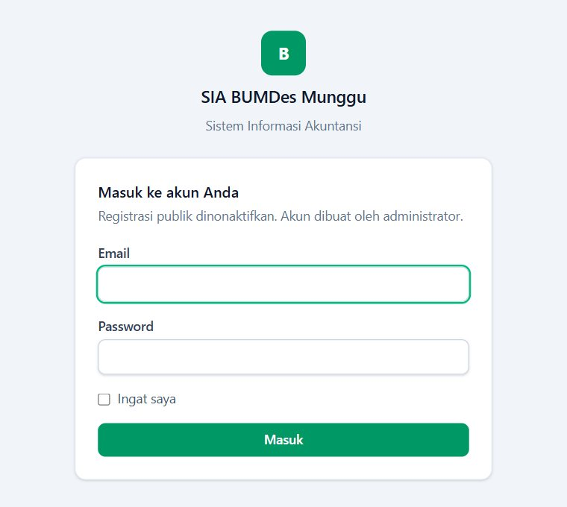
Gambar 2.1 Halaman login
Penting: Pendaftaran akun mandiri dinonaktifkan. Akun dibuat oleh pengelola sistem dengan peran Admin atau Pimpinan.
Jangan berbagi akun. Setiap tindakan tercatat atas nama pengguna di Histori Aktivitas. Bila lupa password, hubungi pengelola sistem.

2.2 Mengenal Tampilan Utama
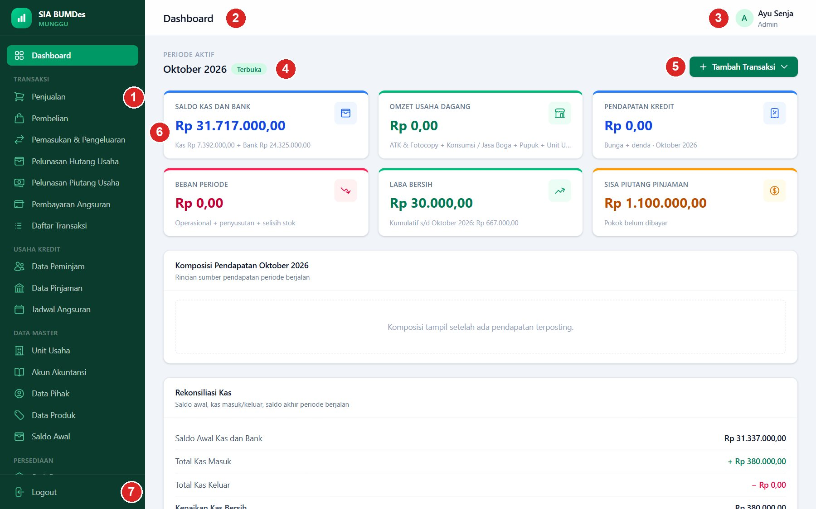
Gambar 2.2 Bagian-bagian tampilan utama
No. | Bagian | Fungsi
1 | Menu navigasi (sidebar) | Daftar semua menu aplikasi, dikelompokkan per jenis pekerjaan. Menu yang sedang dibuka ditandai warna hijau terang.
2 | Judul halaman | Nama halaman yang sedang dibuka.
3 | Pengguna | Nama dan peran (Admin/Pimpinan) akun yang sedang masuk.
4 | Periode aktif | Periode akuntansi terbaru beserta statusnya (Terbuka/Tertutup).
5 | Tambah Transaksi | Pintasan cepat ke form Penjualan, Pembelian, dan Pemasukan/Pengeluaran (khusus Admin).
6 | Kartu ringkasan | Angka-angka penting periode berjalan.
7 | Logout | Keluar dari aplikasi.

Tips: Pada layar kecil (tablet/HP), menu navigasi disembunyikan. Ketuk ikon menu di kiri atas untuk menampilkannya.

2.3 Menu Navigasi
Menu dikelompokkan sesuai jenis pekerjaan seperti pada gambar berikut (tampilan Admin).
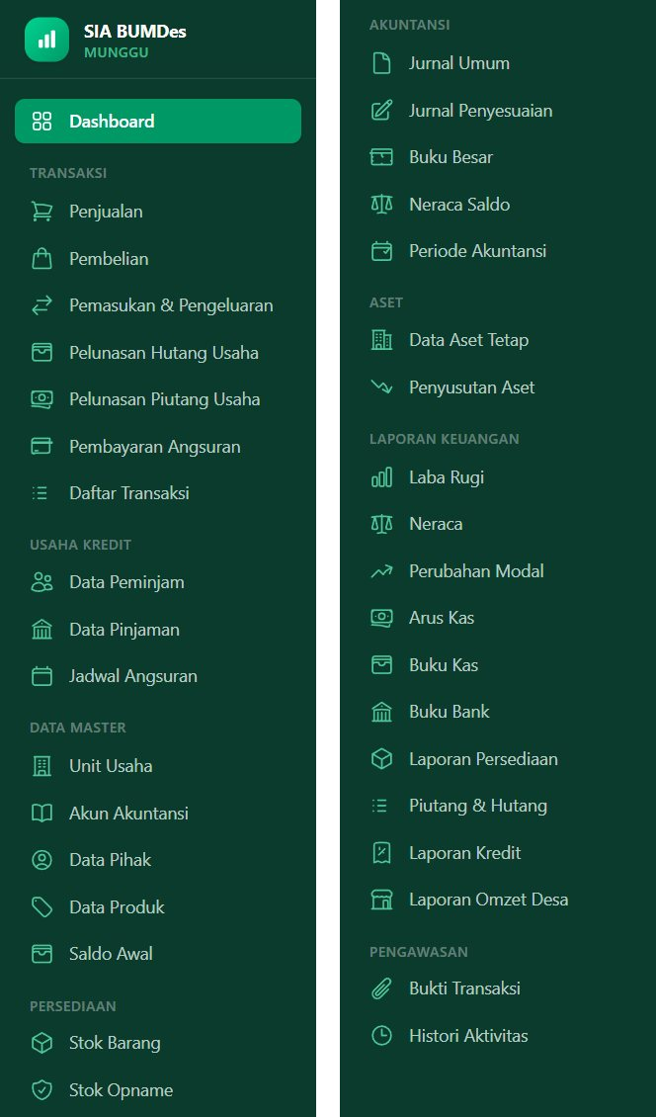
Gambar 2.3 Seluruh menu aplikasi (kiri: bagian atas, kanan: lanjutan ke bawah)
Kelompok | Isi menu | Dijelaskan di
Transaksi | Penjualan, Pembelian, Pemasukan & Pengeluaran, Pelunasan Hutang Usaha, Pelunasan Piutang Usaha, Pembayaran Angsuran, Daftar Transaksi | Bab 4 dan 5
Usaha Kredit | Data Peminjam, Data Pinjaman, Jadwal Angsuran | Bab 5
Data Master | Unit Usaha, Akun Akuntansi, Data Pihak, Data Produk, Saldo Awal | Bab 3
Persediaan | Stok Barang, Stok Opname | Bab 6
Akuntansi | Jurnal Umum, Jurnal Penyesuaian, Buku Besar, Neraca Saldo, Periode Akuntansi | Bab 3 dan 7
Aset | Data Aset Tetap, Penyusutan Aset | Bab 8
Laporan Keuangan | Laba Rugi, Neraca, Perubahan Modal, Arus Kas, Buku Kas, Buku Bank, Laporan Persediaan, Piutang & Hutang, Laporan Kredit, Laporan Omzet Desa | Bab 9
Pengawasan | Bukti Transaksi, Histori Aktivitas | Bab 10

2.4 Dashboard
Dashboard adalah halaman pertama setelah login. Halaman ini merangkum kondisi keuangan periode aktif sehingga Admin dan Pimpinan dapat memantau BUMDes sekilas.
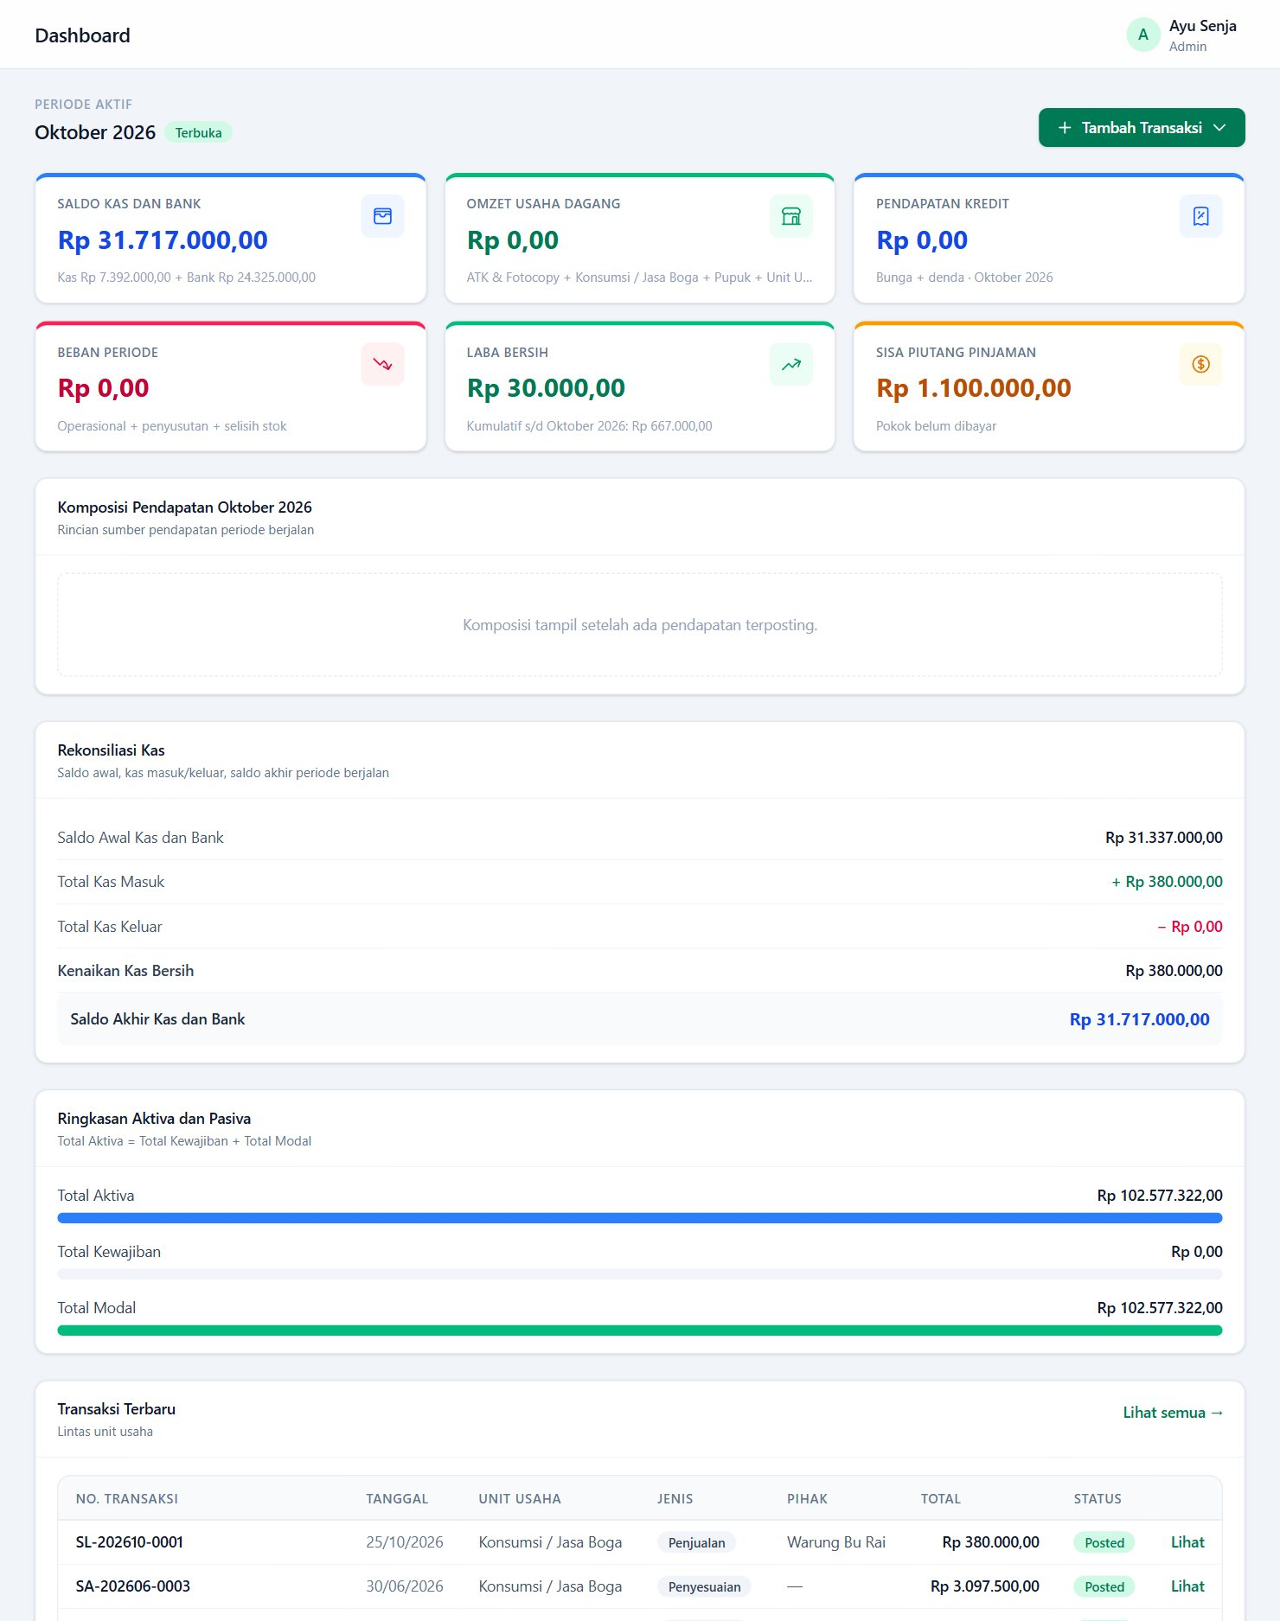
Gambar 2.4 Halaman Dashboard
Bagian | Keterangan
Saldo Kas dan Bank | Total uang tunai dan rekening bank saat ini, dengan rincian kas dan bank.
Omzet Usaha Dagang | Penjualan seluruh unit dagang pada periode aktif.
Pendapatan Kredit | Bunga dan denda pinjaman yang diterima pada periode aktif.
Beban Periode | Biaya operasional, penyusutan, dan selisih stok periode aktif.
Laba Bersih | Laba periode aktif, ditambah laba kumulatif sampai periode tersebut.
Sisa Piutang Pinjaman | Pokok pinjaman pedagang yang belum dibayar.
Komposisi Pendapatan | Rincian sumber pendapatan periode berjalan (tampil setelah ada pendapatan terposting).
Rekonsiliasi Kas | Saldo awal kas & bank, total kas masuk, kas keluar, dan saldo akhir.
Ringkasan Aktiva dan Pasiva | Total Aktiva dibandingkan Total Kewajiban + Total Modal.
Transaksi Terbaru | Lima transaksi terakhir; klik Lihat untuk membuka detail, atau Lihat semua ke Daftar Transaksi.
Angsuran Jatuh Tempo | Angsuran pinjaman yang belum lunas dengan jatuh tempo terdekat.
Stok Menipis | Produk dengan stok di bawah atau sama dengan stok minimum — tanda perlu belanja ulang.

Admin dapat langsung membuat transaksi dari Dashboard dengan tombol Tambah Transaksi.
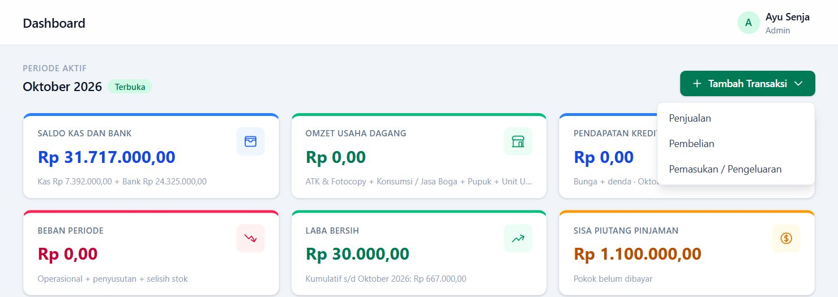
Gambar 2.5 Pilihan pada tombol Tambah Transaksi

2.5 Keluar dari Aplikasi (Logout)
Klik Logout di bagian paling bawah menu navigasi. Selalu logout setelah selesai bekerja, terutama bila komputer dipakai bersama.

BAB 3 PERSIAPAN AWAL
Sebelum mencatat transaksi, data dasar harus disiapkan terlebih dahulu karena setiap langkah bergantung pada langkah sebelumnya. Ikuti urutan berikut:
Urutan | Pekerjaan | Menu
1 | Periksa/isi unit usaha | Data Master → Unit Usaha
2 | Periksa daftar akun (sudah terisi otomatis) | Data Master → Akun Akuntansi
3 | Isi pelanggan, pemasok, dan peminjam | Data Master → Data Pihak
4 | Isi/periksa produk dan harga | Data Master → Data Produk
5 | Buat periode bulan mulai | Akuntansi → Periode Akuntansi
6 | Isi saldo awal lalu KUNCI | Data Master → Saldo Awal
7 | Mulai mencatat transaksi | Transaksi

Penting: Transaksi baru dapat diposting setelah saldo awal dikunci. Lakukan langkah 1–6 secara berurutan.

3.1 Unit Usaha
Menu ini berisi daftar unit usaha BUMDes. Setiap transaksi dan produk terhubung ke satu unit usaha sehingga laporan dapat dilihat per unit.
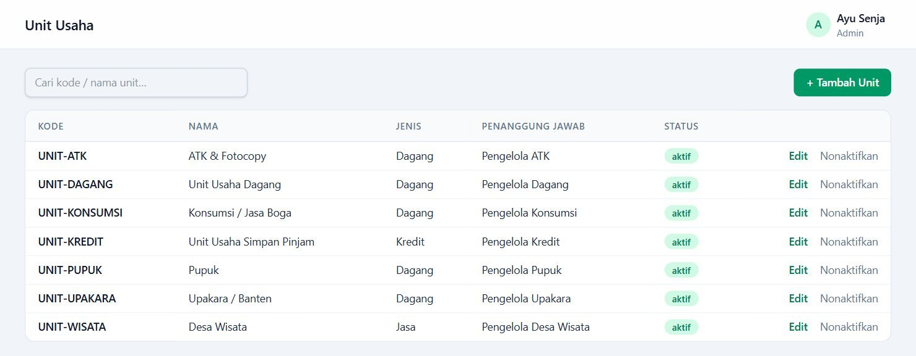
Gambar 3.1 Daftar Unit Usaha
Kolom yang ditampilkan: Kode, Nama, Jenis (Dagang, Kredit, atau Jasa), Penanggung Jawab, dan Status.

Menambah atau mengubah unit usaha
- Klik + Tambah Unit (atau Edit pada baris unit yang ingin diubah).
- Isi kode, nama, jenis, dan penanggung jawab.
- Klik Simpan.
Catatan: Unit usaha tidak dihapus, melainkan Nonaktifkan. Dengan begitu data transaksi lama tetap utuh.

3.2 Akun Akuntansi
Daftar akun (Chart of Accounts) sudah terisi otomatis saat aplikasi dipasang, dikelompokkan menjadi: 1. Aset (Harta), 2. Kewajiban (Utang), 3. Modal & Dana, 4. Pendapatan, 5. Harga Pokok Penjualan, 6. Biaya, dan Pajak.
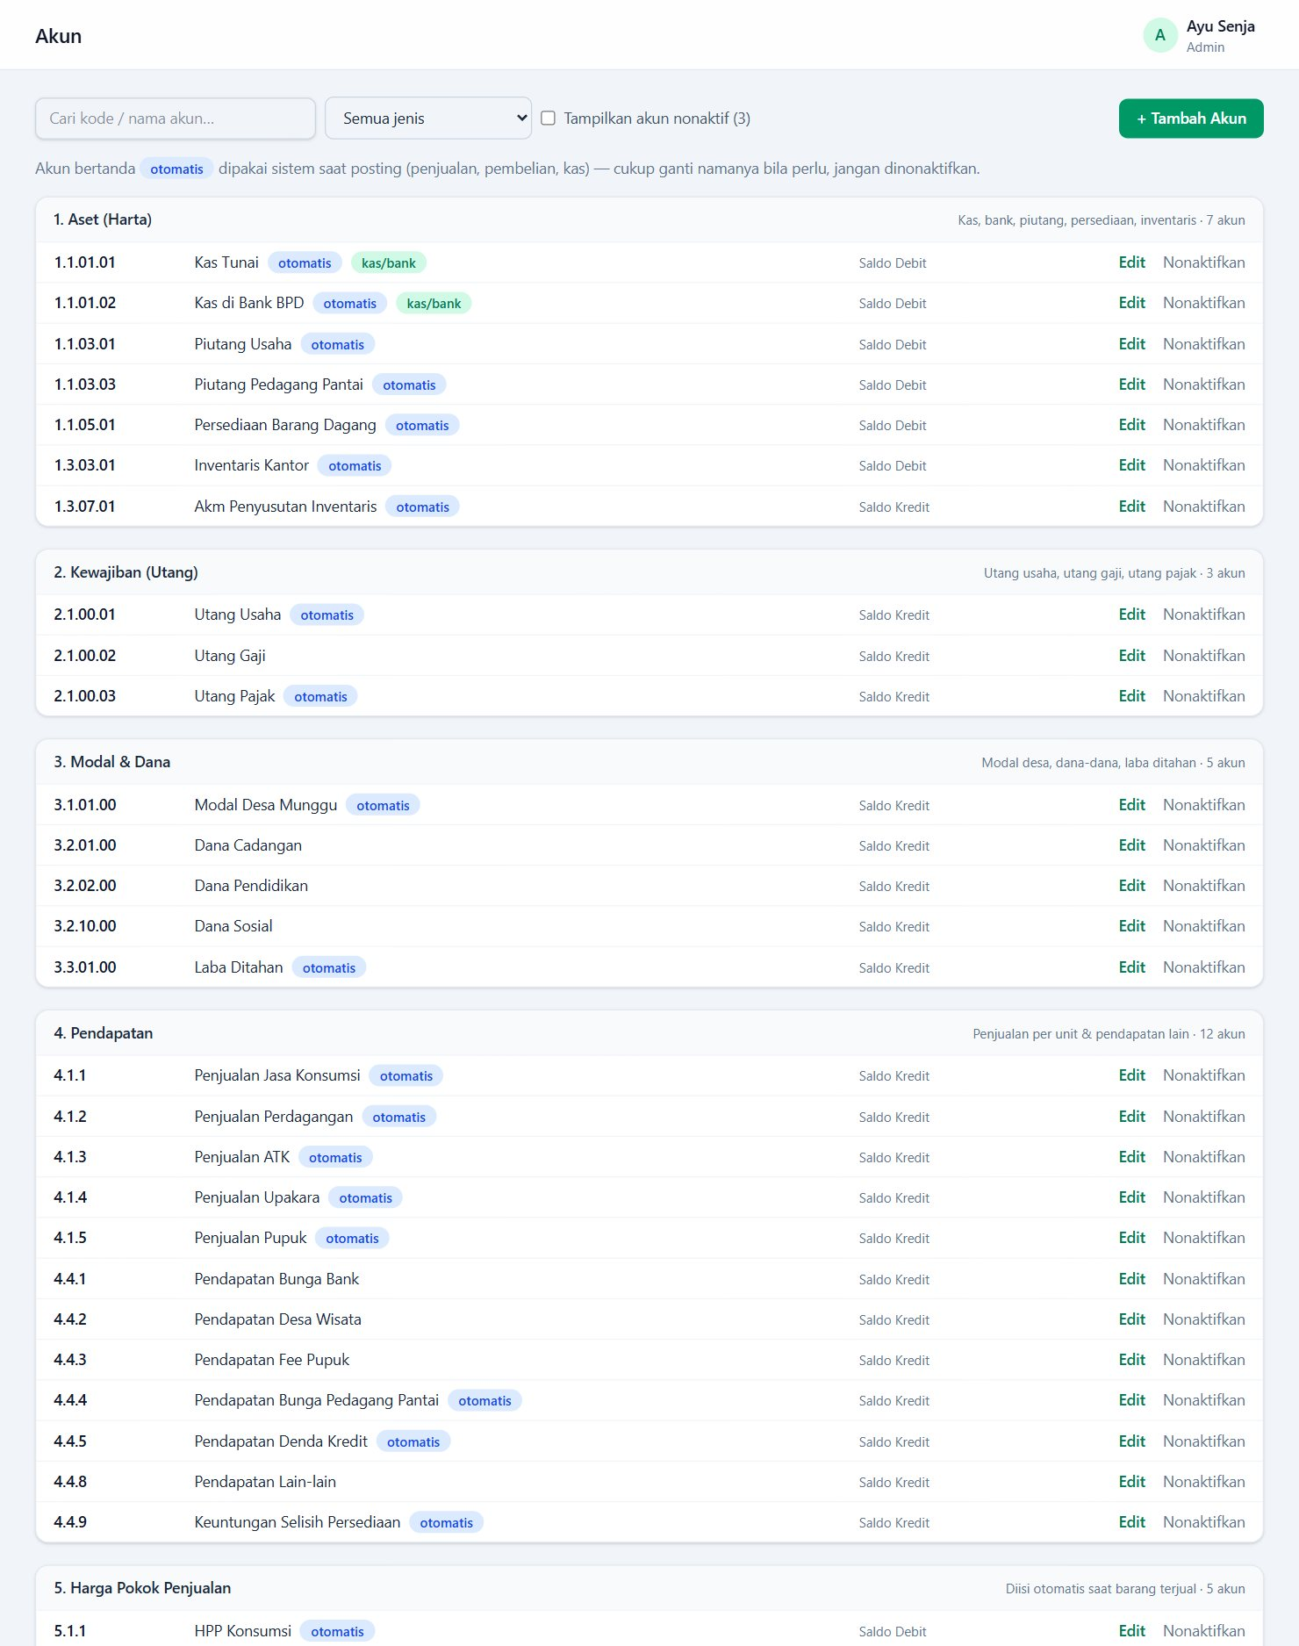
Gambar 3.2 Daftar Akun Akuntansi (sebagian)
- Gunakan kotak Cari kode / nama akun dan pilihan Semua jenis untuk menyaring akun.
- Centang Tampilkan akun nonaktif untuk melihat akun yang sudah dinonaktifkan.
- Label kas/bank menandai akun yang dapat dipilih sebagai sumber/tujuan uang.
- Klik + Tambah Akun untuk menambah akun baru bila benar-benar diperlukan.
Penting: Akun berlabel otomatis dipakai sistem saat posting (penjualan, pembelian, kas). Cukup ganti namanya bila perlu — jangan dinonaktifkan.

3.3 Data Pihak
Data Pihak menyimpan semua orang/lembaga yang bertransaksi dengan BUMDes: Pelanggan, Pemasok, dan Peminjam (pedagang pantai).
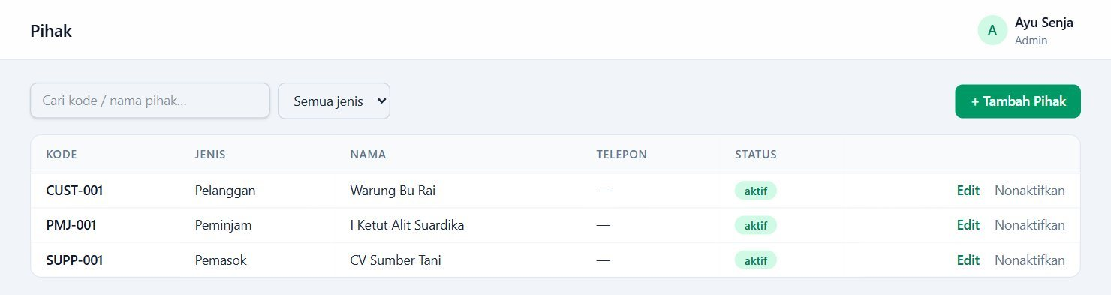
Gambar 3.3 Daftar Data Pihak
- Klik + Tambah Pihak.
- Pilih jenis (Pelanggan/Pemasok/Peminjam), isi nama dan telepon.
- Klik Simpan. Pihak baru langsung bisa dipilih di form transaksi.
Tips: Peminjam usaha kredit juga ditambahkan di menu ini dengan jenis Peminjam. Menu Data Peminjam hanya menampilkan ringkasannya.

3.4 Data Produk
Berisi daftar barang dan jasa yang dijual/dibeli beserta harga beli, harga jual, satuan, dan stok.
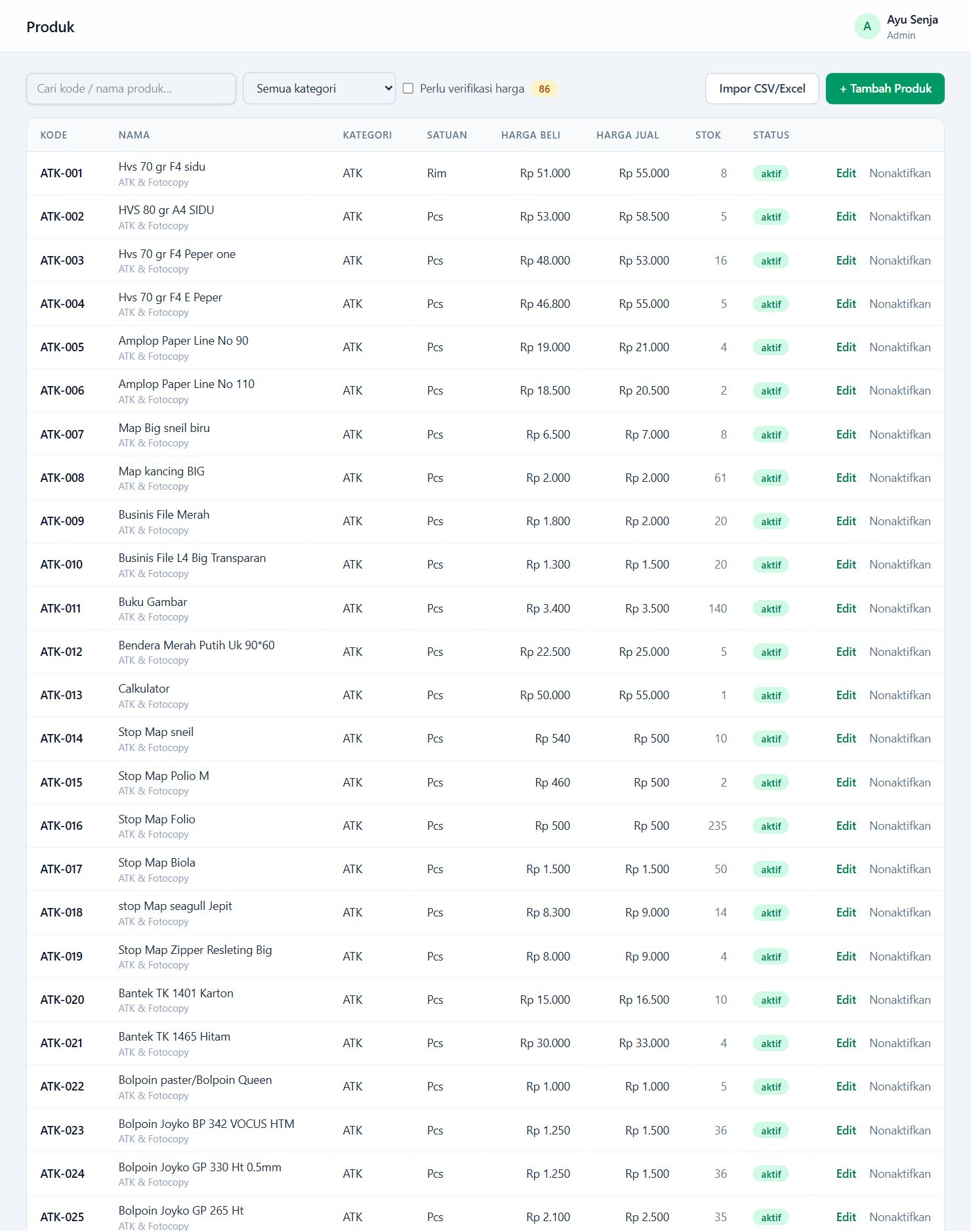
Gambar 3.4 Daftar Data Produk (sebagian)
- Saring daftar dengan kotak pencarian dan pilihan Semua kategori.
- Centang Perlu verifikasi harga untuk menampilkan produk yang harganya masih perkiraan. Klik harga, ketik harga yang benar, lalu tekan Enter.
- Tombol Impor CSV/Excel dipakai untuk memasukkan banyak produk sekaligus.

Menambah produk
- Klik + Tambah Produk sehingga muncul form seperti gambar di bawah.
- Isi Nama Produk, pilih Kategori, dan isi Satuan (mis. Pcs, Rim, sak).
- Unit Usaha dan Kode Produk dapat dibiarkan otomatis (mengikuti kategori).
- Isi Harga Beli, Harga Jual, dan Stok Minimum (batas peringatan stok menipis).
- Biarkan Lacak stok tercentang untuk barang. Matikan untuk jasa seperti fotocopy/cetak.
- Klik Simpan.
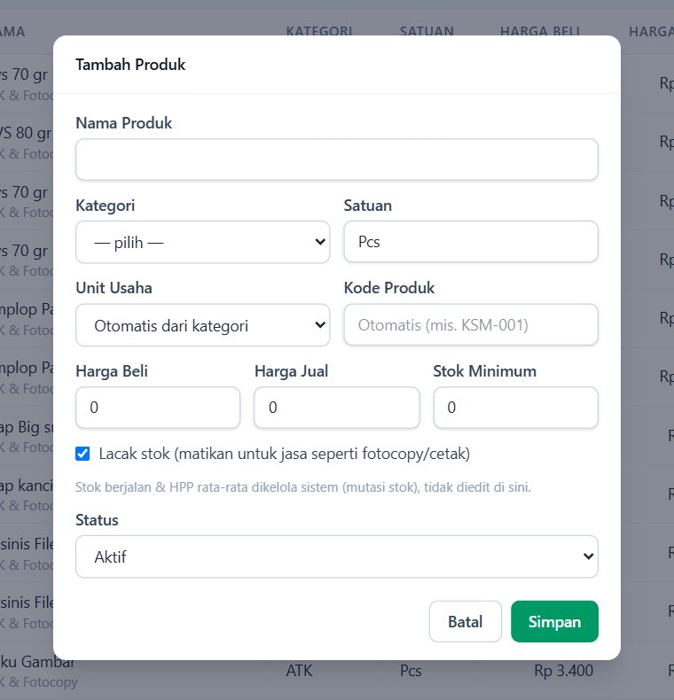
Gambar 3.5 Form Tambah Produk
Penting: Stok tidak diketik manual. Stok bertambah melalui Pembelian dan berkurang melalui Penjualan; selisih hitung fisik dikoreksi lewat Stok Opname.

3.5 Periode Akuntansi
Periode adalah bulan pembukuan. Buat periode untuk bulan pertama pemakaian aplikasi (bulan cutover), lalu buat periode berikutnya setiap awal bulan.
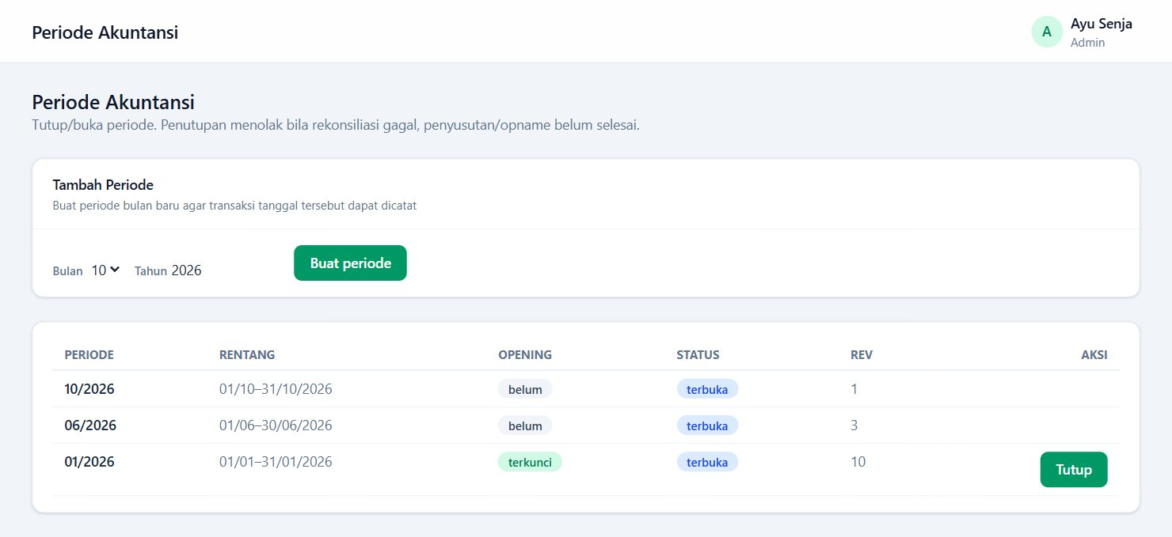
Gambar 3.6 Halaman Periode Akuntansi
- Buka Akuntansi → Periode Akuntansi.
- Pada kartu Tambah Periode, pilih Bulan dan Tahun.
- Klik Buat periode. Periode baru muncul di tabel dengan status terbuka.
Kolom Opening menunjukkan apakah saldo awal periode sudah terkunci. Cara menutup periode dijelaskan pada Bab 7.5.

3.6 Saldo Awal
Saldo awal adalah posisi neraca (harta, utang, modal) pada tanggal cutover — hari terakhir sebelum mulai mencatat di aplikasi. Ambil angkanya dari neraca terakhir BUMDes. Akun pendapatan, HPP, dan biaya tidak diisi.
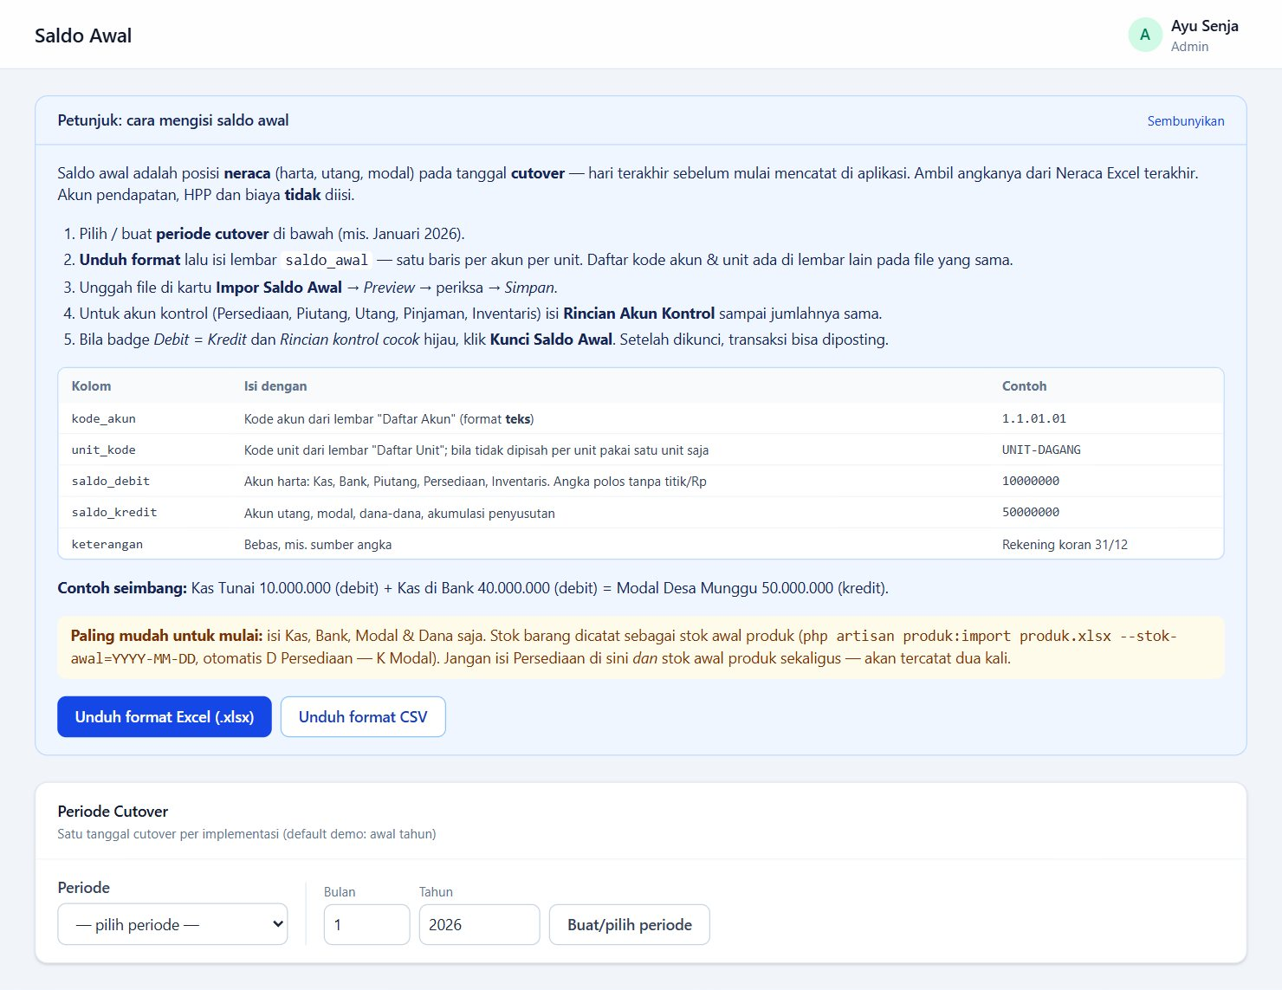
Gambar 3.7 Halaman Saldo Awal beserta petunjuk pengisian
- Pada kartu Periode Cutover, pilih periode (atau isi Bulan & Tahun) lalu klik Buat/pilih periode.
- Klik Unduh format Excel (.xlsx) atau Unduh format CSV.
- Isi lembar saldo_awal: satu baris per akun per unit. Kolom: kode_akun, unit_kode, saldo_debit, saldo_kredit, keterangan. Kode akun dan kode unit tersedia di lembar lain pada file yang sama.
- Tulis angka polos tanpa titik ribuan, mis. 10000000 (bukan 10.000.000).
- Unggah file di kartu Impor Saldo Awal → klik Preview → periksa → klik Simpan.
- Untuk akun kontrol (Persediaan, Piutang, Utang, Pinjaman, Inventaris), isi Rincian Akun Kontrol dengan Tambah rincian sampai jumlahnya sama dengan saldo akun.
- Bila label Debit = Kredit dan Rincian kontrol cocok sudah berwarna hijau, klik Kunci Saldo Awal.
Contoh saldo awal yang seimbang:
Akun | Debit (Rp) | Kredit (Rp)
1.1.01.01 Kas Tunai | 10.000.000
1.1.01.02 Kas di Bank BPD | 40.000.000
3.1.01.00 Modal Desa Munggu |  | 50.000.000
Total | 50.000.000 | 50.000.000

Penting: Setelah dikunci, saldo awal tidak dapat diubah. Periksa kembali sebelum mengunci.
Jangan mengisi Persediaan di saldo awal dan stok awal produk sekaligus — nilai persediaan akan tercatat dua kali.

BAB 4 TRANSAKSI HARIAN

4.1 Draft dan Posting
Semua form transaksi memiliki dua tombol simpan:
Tombol | Hasil
Simpan Draft | Transaksi disimpan sementara. Belum memengaruhi stok, saldo kas, maupun laporan. Masih bisa diedit atau dihapus dari Daftar Transaksi.
Simpan & Posting | Transaksi disahkan: jurnal terbentuk, stok dan saldo berubah, dan angka masuk ke laporan. Transaksi terkunci; koreksi dilakukan dengan Batal Posting (Bab 4.9).

Tips: Pintasan keyboard di form transaksi: Ctrl+Enter = Simpan & Posting, Alt+N = tambah baris barang.
Isian form tersimpan otomatis di browser. Bila browser tertutup tanpa sengaja, isian akan muncul kembali saat form dibuka lagi.

4.2 Penjualan
Dipakai untuk mencatat penjualan barang atau jasa (nasi, snack, ATK, fotocopy, upakara, pupuk, dan lain-lain). Penjualan mengurangi stok serta menambah pendapatan dan kas (tunai) atau piutang (kredit).
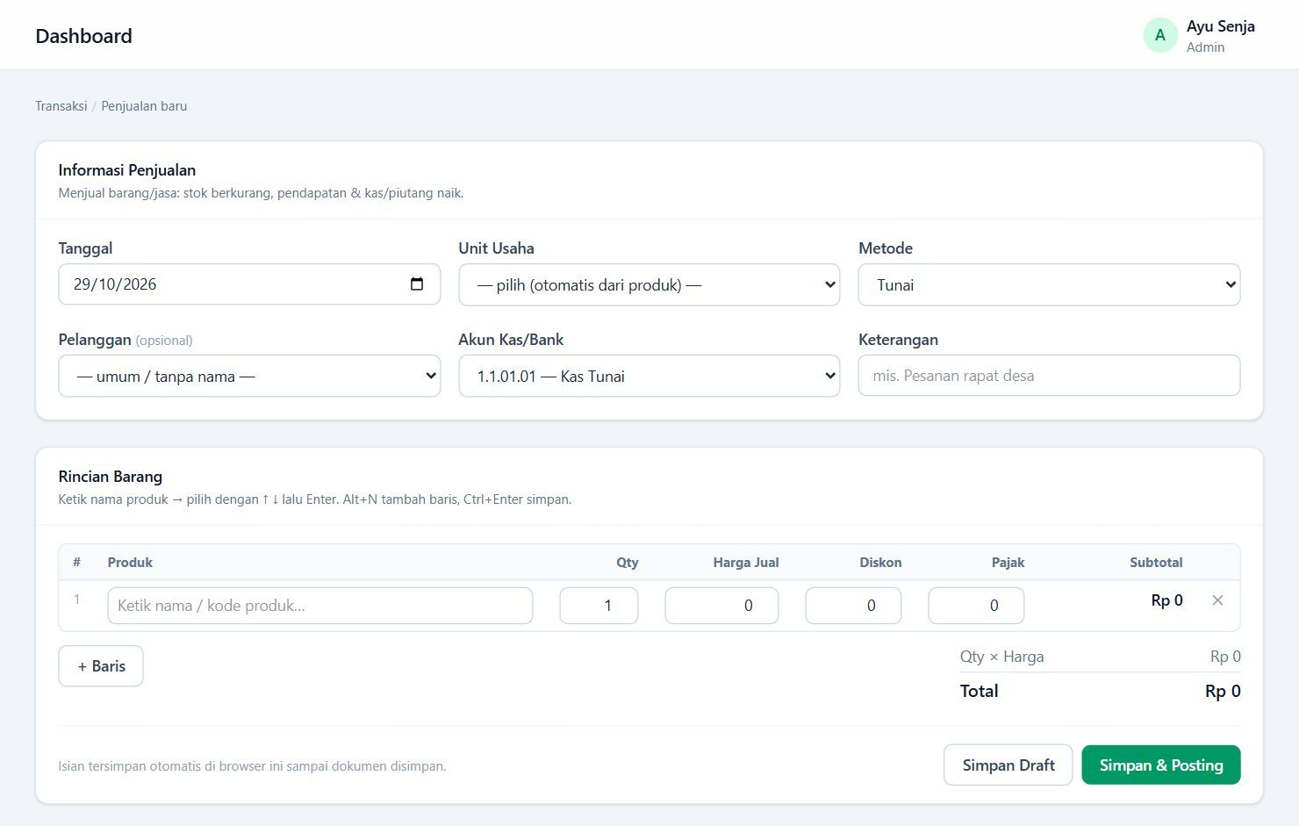
Gambar 4.1 Form Penjualan baru
- Buka Transaksi → Penjualan (atau Tambah Transaksi → Penjualan di Dashboard).
- Periksa Tanggal. Unit Usaha terisi otomatis dari produk yang dipilih.
- Pilih Metode: Tunai, atau Kredit / Piutang bila dibayar belakangan. Untuk kredit, pilih Pelanggan dan isi Jatuh Tempo.
- Untuk tunai, pilih Akun Kas/Bank tempat uang diterima (umumnya Kas Tunai).
- Pada Rincian Barang, ketik nama/kode produk, pilih dengan tombol panah ↑ ↓ lalu Enter. Harga jual terisi otomatis.
- Isi Qty. Bila perlu, isi Diskon dan Pajak. Klik + Baris untuk barang berikutnya.
- Periksa Total, lalu klik Simpan & Posting (atau Simpan Draft bila belum final).
Catatan: Bila produk belum terdaftar, pilih opsi + Tambah produk baru di daftar saran produk.
Baris yang stoknya tidak mencukupi ditandai kuning. Stok tidak boleh minus, jadi catat Pembelian terlebih dahulu.

4.3 Pembelian
Dipakai untuk mencatat pembelian barang dagangan dari pemasok. Pembelian menambah persediaan dan memperbarui harga pokok rata-rata.
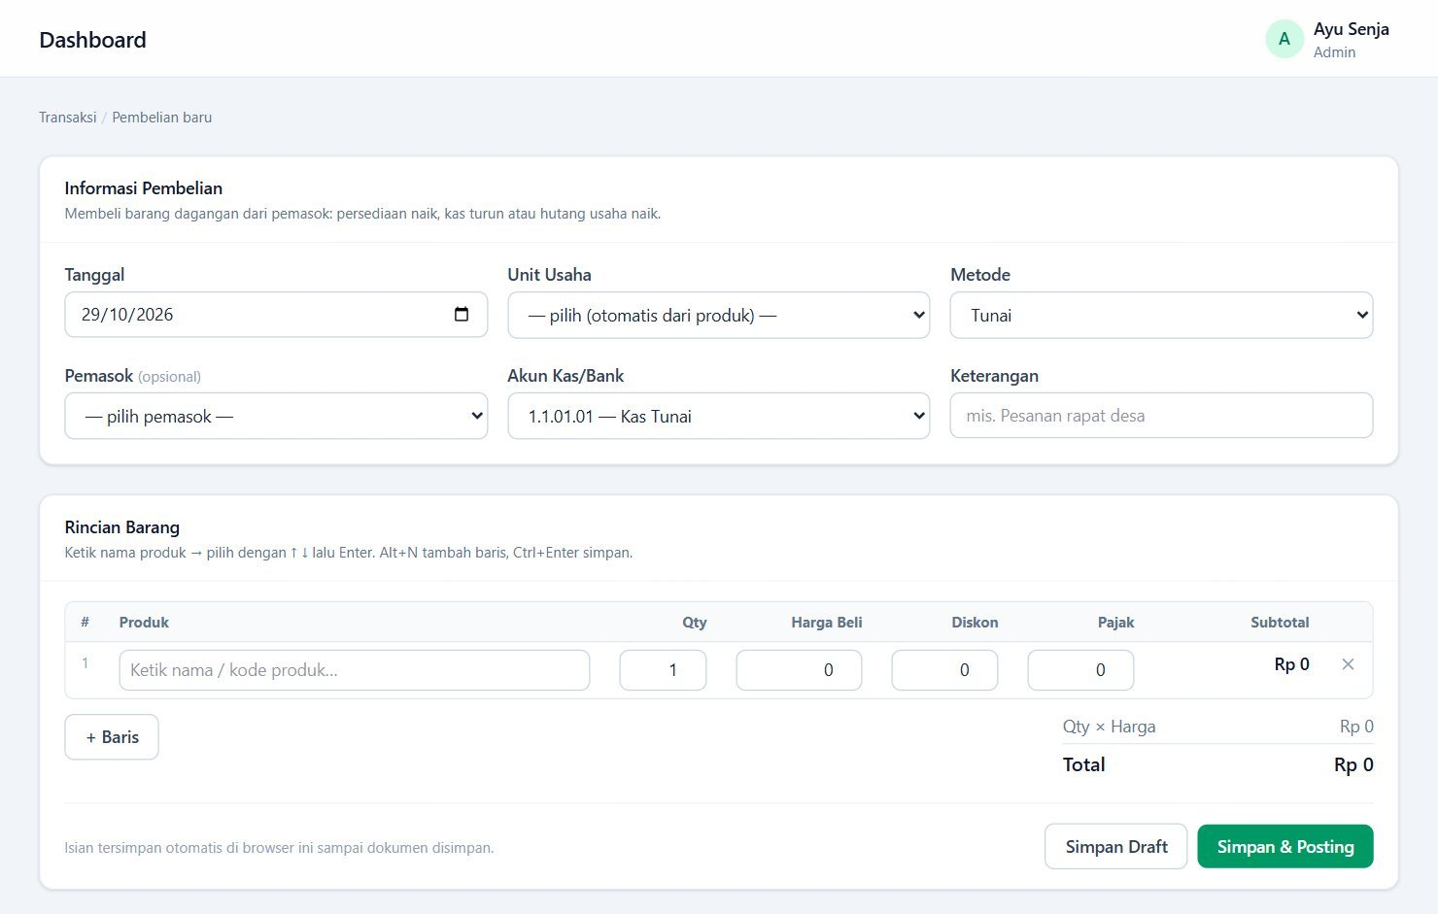
Gambar 4.2 Form Pembelian baru
- Buka Transaksi → Pembelian.
- Isi Tanggal, pilih Pemasok, dan Metode: Tunai atau Kredit / Hutang.
- Untuk tunai, pilih Akun Kas/Bank sumber pembayaran. Untuk kredit, isi Jatuh Tempo.
- Isi Rincian Barang: produk, Qty, dan Harga Beli sesuai nota pemasok.
- Klik Simpan & Posting.
Tips: Pembelian kredit (mis. konsumsi yang dibayar borongan) dilunasi kemudian lewat menu Pelunasan Hutang Usaha.

4.4 Pemasukan & Pengeluaran
Form ini untuk uang masuk/keluar di luar jual-beli barang, misalnya gaji, transport, biaya kantor, bunga dan administrasi bank, penarikan kas dari bank, pendapatan Desa Wisata, fee pupuk, dan dana sosial.
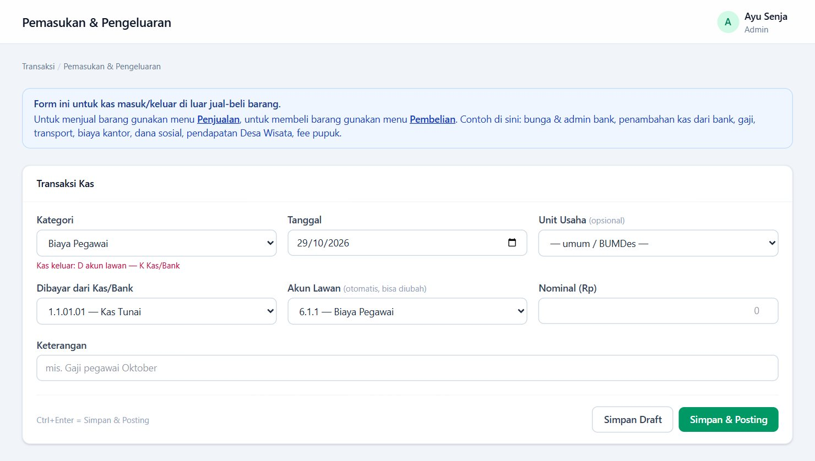
Gambar 4.3 Form Pemasukan & Pengeluaran
- Buka Transaksi → Pemasukan & Pengeluaran.
- Pilih Kategori (lihat tabel di bawah). Di bawah kategori tampil petunjuk jurnalnya, mis. "Kas keluar: D akun lawan — K Kas/Bank".
- Isi Tanggal dan, bila perlu, Unit Usaha.
- Pilih akun Kas/Bank (dibayar dari / masuk ke). Akun Lawan terisi otomatis sesuai kategori dan masih bisa diubah.
- Isi Nominal (Rp) dan Keterangan (mis. "Gaji pegawai Oktober").
- Klik Simpan & Posting.
Pemasukan (kas masuk) | Pengeluaran (kas keluar)
Penambahan Kas dari Bank | Biaya Pegawai
Pendapatan Bunga Bank | Biaya Transport
Pendapatan Desa Wisata | Biaya Kantor/ATK
Pendapatan Fee Pupuk | Pajak Bunga Bank, Administrasi Bank
Pelunasan Piutang Usaha | Dana Sosial, BPJS Ketenagakerjaan
Pendapatan Lain-lain | Pembayaran Hutang Usaha, Setoran ke Bank
Setoran Modal | Biaya Lain-lain, Penarikan Modal, Perolehan Aset

Catatan: Beberapa kategori diarahkan ke menu lain agar data terkait ikut diperbarui:
penjualan barang/jasa → Penjualan; setoran pokok & bunga pedagang pantai → Pembayaran Angsuran; pencairan pinjaman → Data Pinjaman; biaya penyusutan → Penyusutan Aset.

4.5 Pelunasan Hutang Usaha
Membayar sekaligus beberapa nota pembelian kredit (praktik BUMDes: pembelian konsumsi dibayar borongan tiap tanggal 10, 20, dan 30). Jurnal: D Utang Usaha — K Kas/Bank.
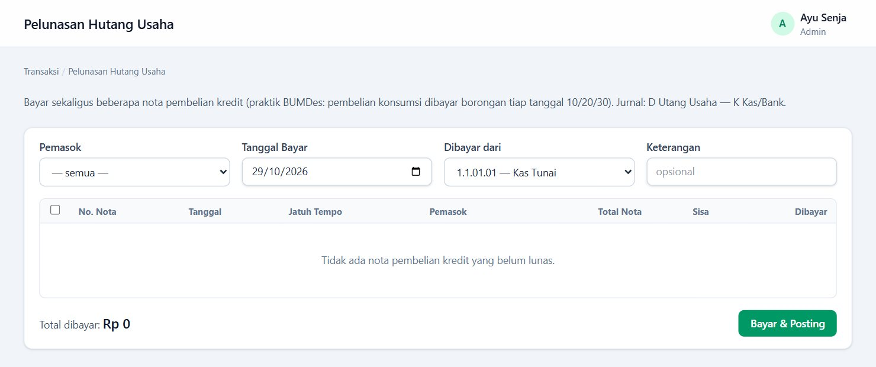
Gambar 4.4 Halaman Pelunasan Hutang Usaha
- Buka Transaksi → Pelunasan Hutang Usaha.
- Pilih Pemasok (atau biarkan semua), isi Tanggal Bayar, dan pilih akun Dibayar dari.
- Centang nota yang dibayar. Kolom Dibayar dapat diubah bila hanya dibayar sebagian.
- Periksa Total dibayar, lalu klik Bayar & Posting.

4.6 Pelunasan Piutang Usaha
Mencatat penerimaan pelunasan dari pelanggan atas penjualan kredit. Jurnal: D Kas/Bank — K Piutang Usaha.
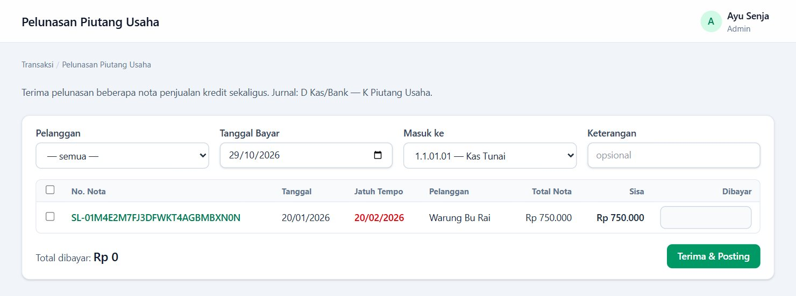
Gambar 4.5 Halaman Pelunasan Piutang Usaha
- Buka Transaksi → Pelunasan Piutang Usaha.
- Pilih Pelanggan, isi Tanggal Bayar, dan pilih akun Masuk ke.
- Centang nota yang dilunasi dan isi jumlah pada kolom Dibayar. Jatuh tempo yang sudah lewat ditandai merah.
- Klik Terima & Posting.

4.7 Daftar Transaksi
Menampilkan semua dokumen/nota yang pernah dicatat, baik draft maupun terposting. Jurnalnya (debit-kredit) dapat dilihat di menu Jurnal Umum.
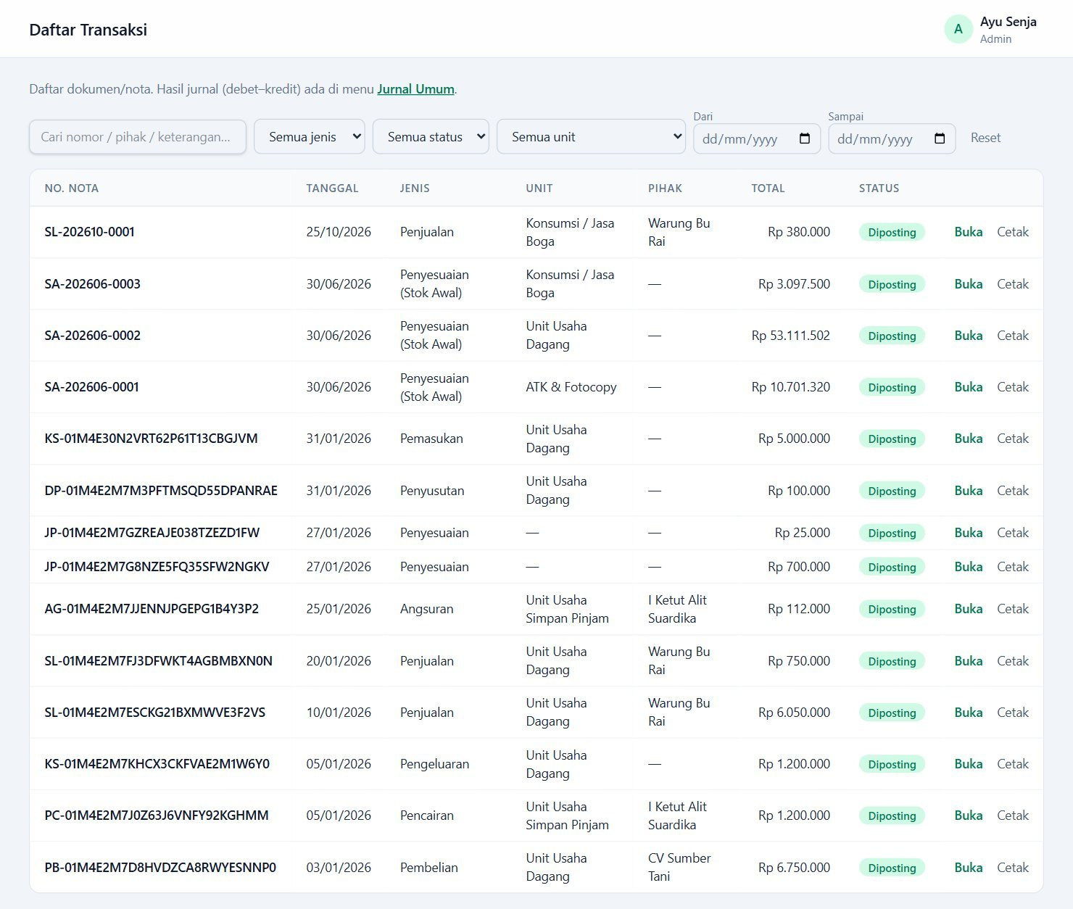
Gambar 4.6 Halaman Daftar Transaksi
- Saring dengan kotak pencarian (nomor/pihak/keterangan), Semua jenis, Semua status, Semua unit, serta rentang tanggal Dari–Sampai. Klik Reset untuk menghapus saringan.
- Klik Buka untuk melihat detail, atau Cetak untuk mencetak nota.
- Transaksi berstatus Draft dapat diedit, dihapus, atau diposting.
Awalan nomor transaksi menunjukkan jenisnya:
Awalan | Jenis | Awalan | Jenis
SL | Penjualan | PC | Pencairan pinjaman
PB | Pembelian | AG | Pembayaran angsuran
KS | Pemasukan/Pengeluaran kas | DP | Penyusutan aset
JP | Jurnal penyesuaian | SA | Stok awal (penyesuaian)

4.8 Detail Transaksi, Cetak Nota, dan Unggah Bukti
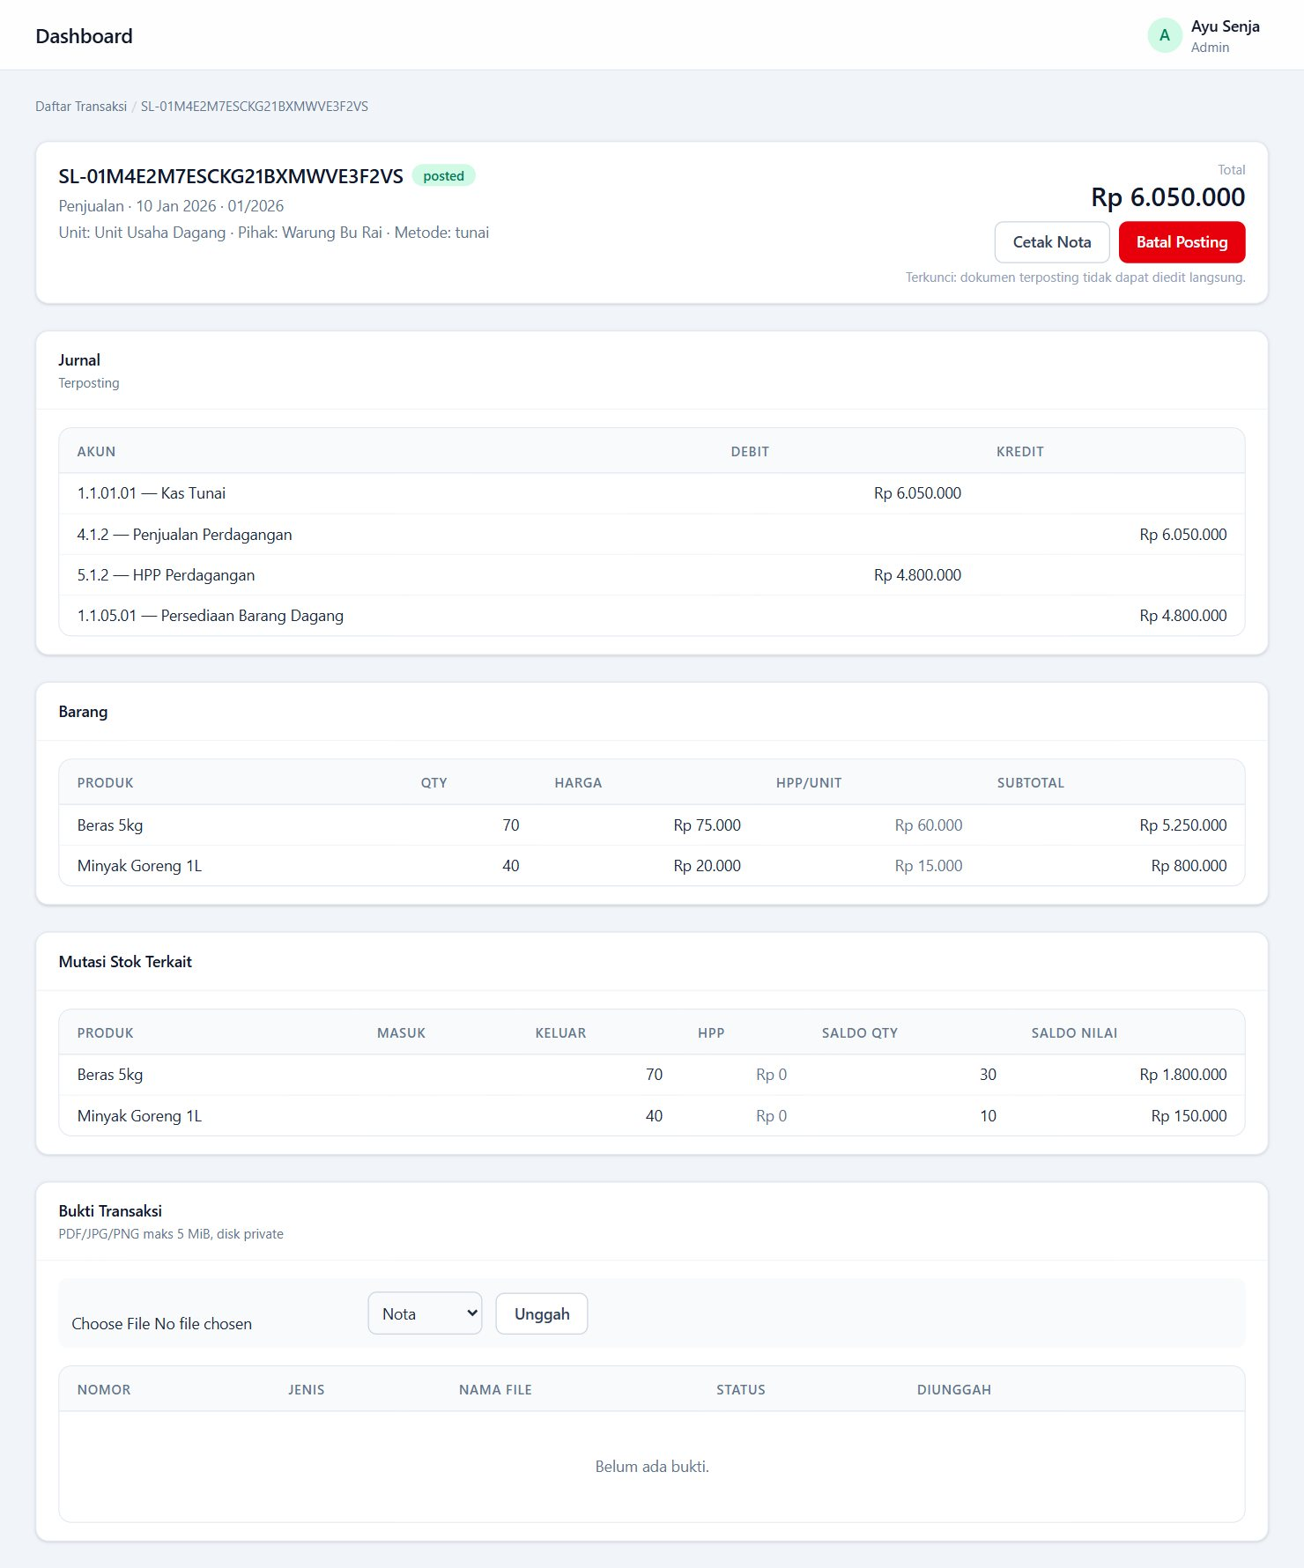
Gambar 4.7 Detail transaksi penjualan yang sudah diposting
Bagian | Keterangan
Kepala dokumen | Nomor, status, jenis, tanggal, periode, unit, pihak, metode, dan total. Tombol Cetak Nota dan Batal Posting (untuk yang terposting) atau Edit, Hapus, Posting (untuk draft).
Jurnal | Ayat jurnal yang terbentuk otomatis (akun, debit, kredit).
Barang | Rincian produk, qty, harga, HPP per unit, dan subtotal.
Mutasi Stok Terkait | Perubahan stok setiap produk akibat transaksi ini.
Bukti Transaksi | Tempat mengunggah foto/scan nota atau kuitansi.

Mengunggah bukti transaksi
- Pada bagian Bukti Transaksi, klik Choose File dan pilih file PDF, JPG, atau PNG (maksimal 5 MB).
- Pilih jenis bukti (mis. Nota).
- Klik Unggah. Bukti akan menunggu verifikasi Pimpinan (Bab 10.1).

4.9 Memperbaiki Kesalahan Input
Kondisi transaksi | Cara memperbaiki
Masih Draft | Buka di Daftar Transaksi → Edit atau Hapus.
Sudah Diposting | Buka transaksinya → Batal Posting → tulis alasan → pilih tindakan.

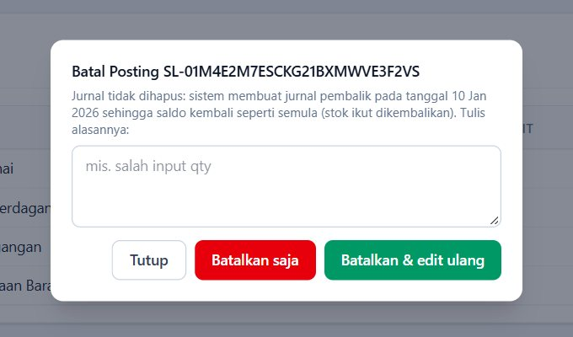
Gambar 4.8 Jendela konfirmasi Batal Posting
- Batalkan saja — sistem membuat jurnal pembalik sehingga saldo kembali seperti semula (stok ikut dikembalikan).
- Batalkan & edit ulang — selain membatalkan, sistem membuka kembali isian lama sebagai draft untuk diperbaiki lalu diposting lagi.
- Tutup — tidak jadi membatalkan.
Catatan: Jurnal lama tidak dihapus. Pembatalan beserta alasannya tercatat di Histori Aktivitas.

BAB 5 USAHA KREDIT (SIMPAN PINJAM)
Modul ini mengelola pinjaman modal untuk pedagang pantai: mulai dari kontrak pinjaman, pencairan, jadwal angsuran otomatis, sampai pembayaran angsuran.

5.1 Data Peminjam
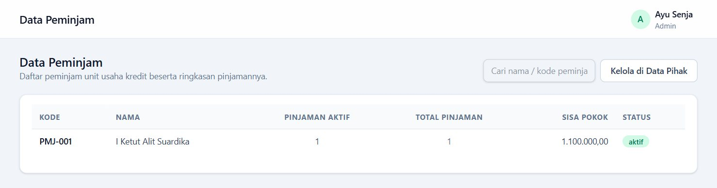
Gambar 5.1 Halaman Data Peminjam
Menampilkan setiap peminjam beserta jumlah pinjaman aktif, total pinjaman, sisa pokok, dan status. Untuk menambah peminjam baru, klik Kelola di Data Pihak lalu tambahkan pihak berjenis Peminjam (Bab 3.3).

5.2 Data Pinjaman
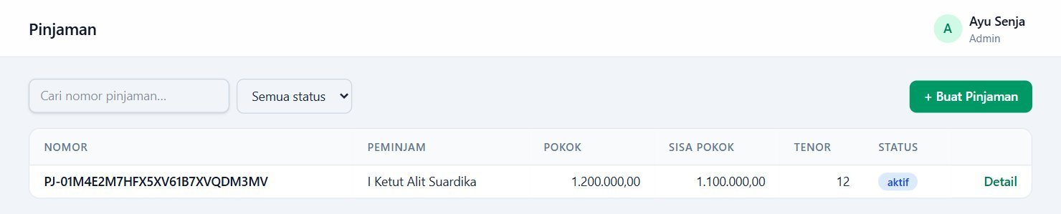
Gambar 5.2 Halaman Data Pinjaman
Daftar seluruh pinjaman beserta pokok, sisa pokok, tenor, dan status. Gunakan pencarian dan saringan status, lalu klik Detail untuk membuka pinjaman.

5.3 Membuat dan Mencairkan Pinjaman
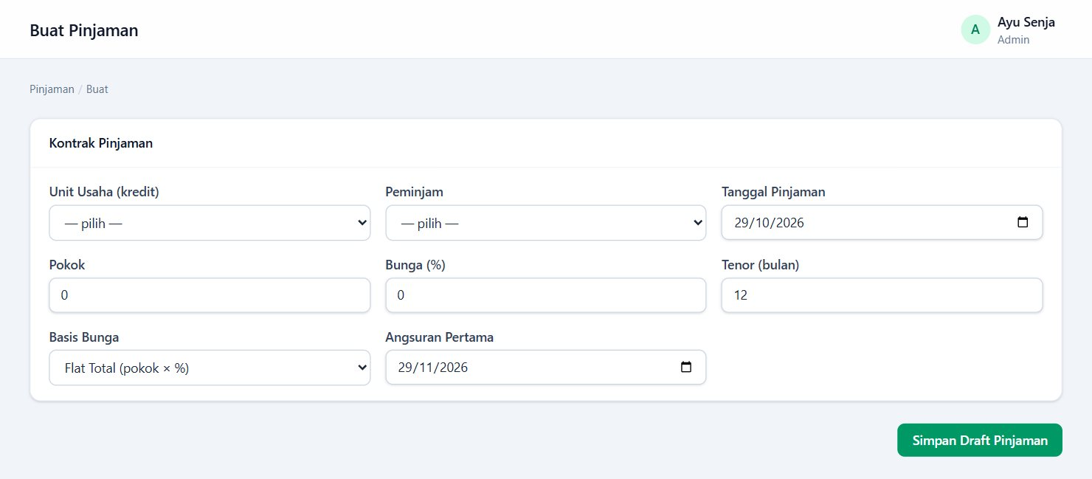
Gambar 5.3 Form Kontrak Pinjaman baru
- Buka Usaha Kredit → Data Pinjaman, klik + Buat Pinjaman.
- Pilih Unit Usaha (kredit) dan Peminjam, isi Tanggal Pinjaman.
- Isi Pokok, Bunga (%), dan Tenor (bulan). Pilih Basis Bunga (Flat Total = pokok × %).
- Isi tanggal Angsuran Pertama, lalu klik Simpan Draft Pinjaman.
- Buka Detail pinjaman tersebut, pilih tanggal dan akun kas, lalu klik Cairkan. Uang keluar dari kas dan jadwal angsuran terbentuk otomatis.
Catatan: Contoh: pokok Rp1.200.000, bunga 12% flat total, tenor 12 bulan → total bunga Rp144.000, sehingga angsuran per bulan = pokok Rp100.000 + bunga Rp12.000.

5.4 Detail Pinjaman
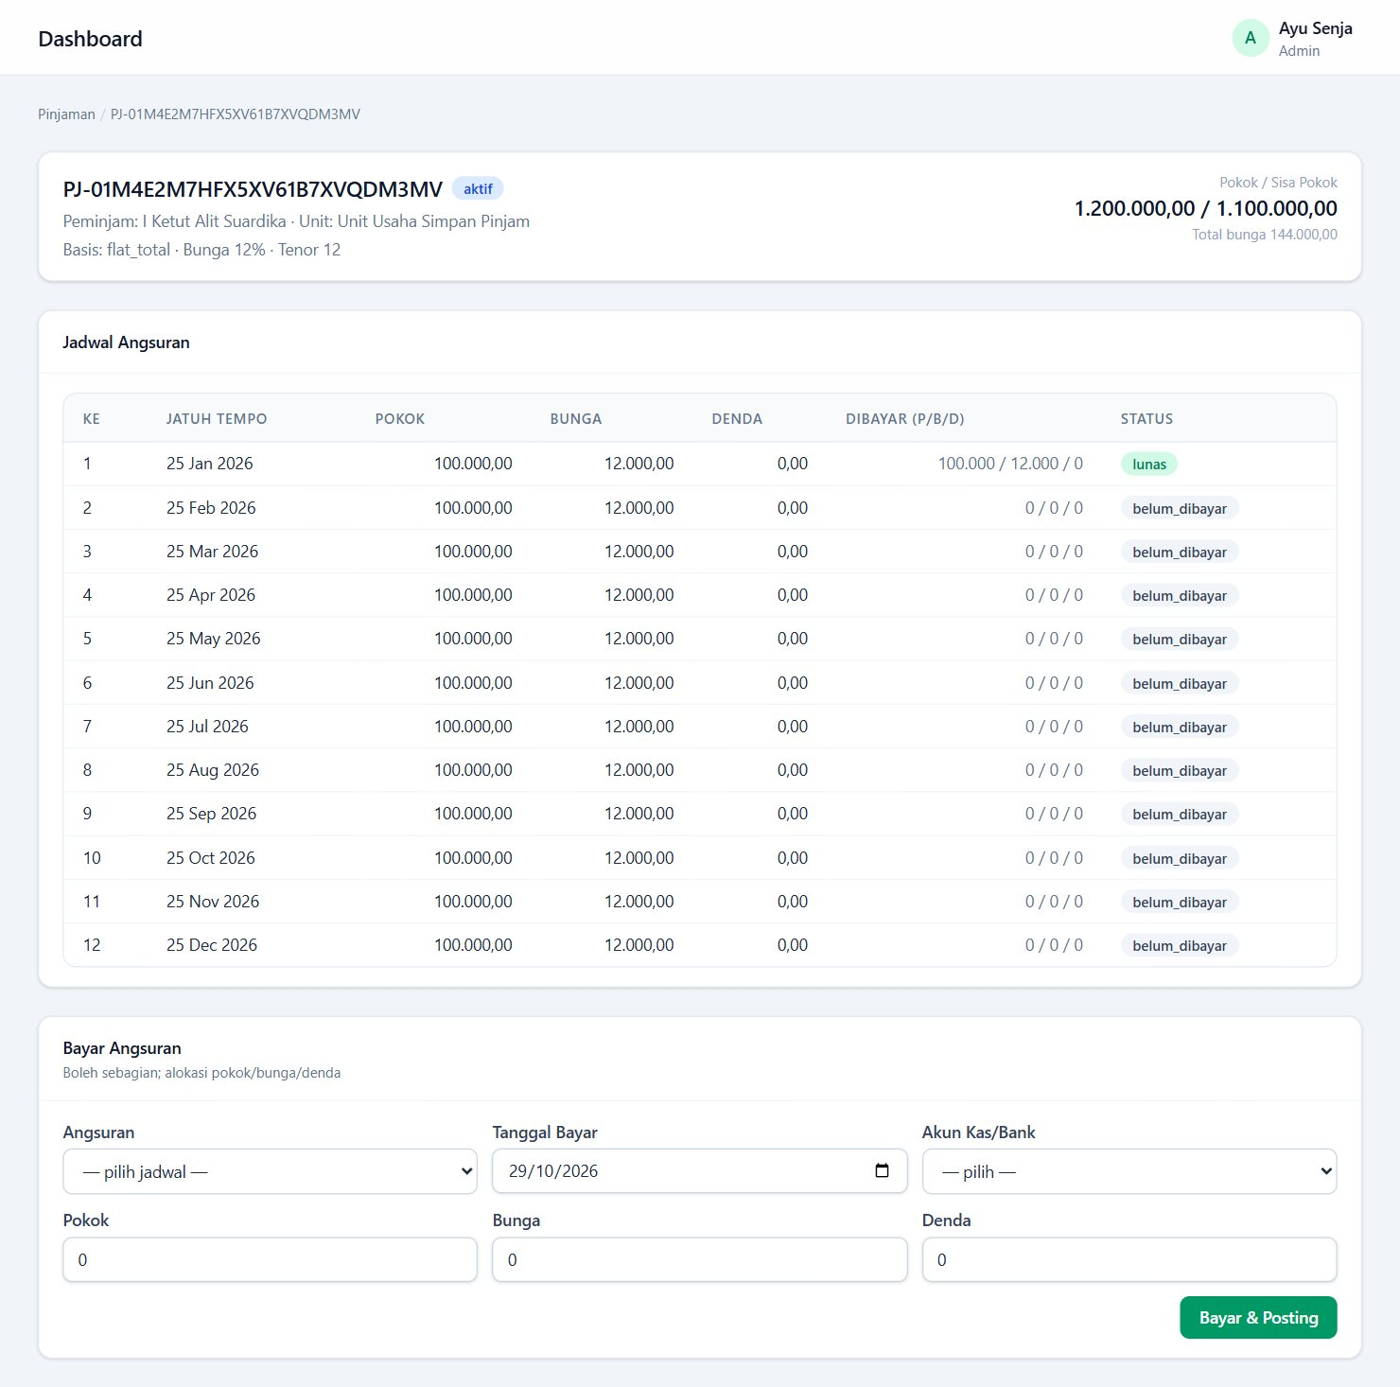
Gambar 5.4 Detail pinjaman, jadwal angsuran, dan form Bayar Angsuran
Halaman detail menampilkan pokok dan sisa pokok, total bunga, jadwal angsuran lengkap (jatuh tempo, pokok, bunga, denda, jumlah dibayar, status), serta form Bayar Angsuran untuk mencatat pembayaran langsung dari halaman ini.

5.5 Jadwal Angsuran
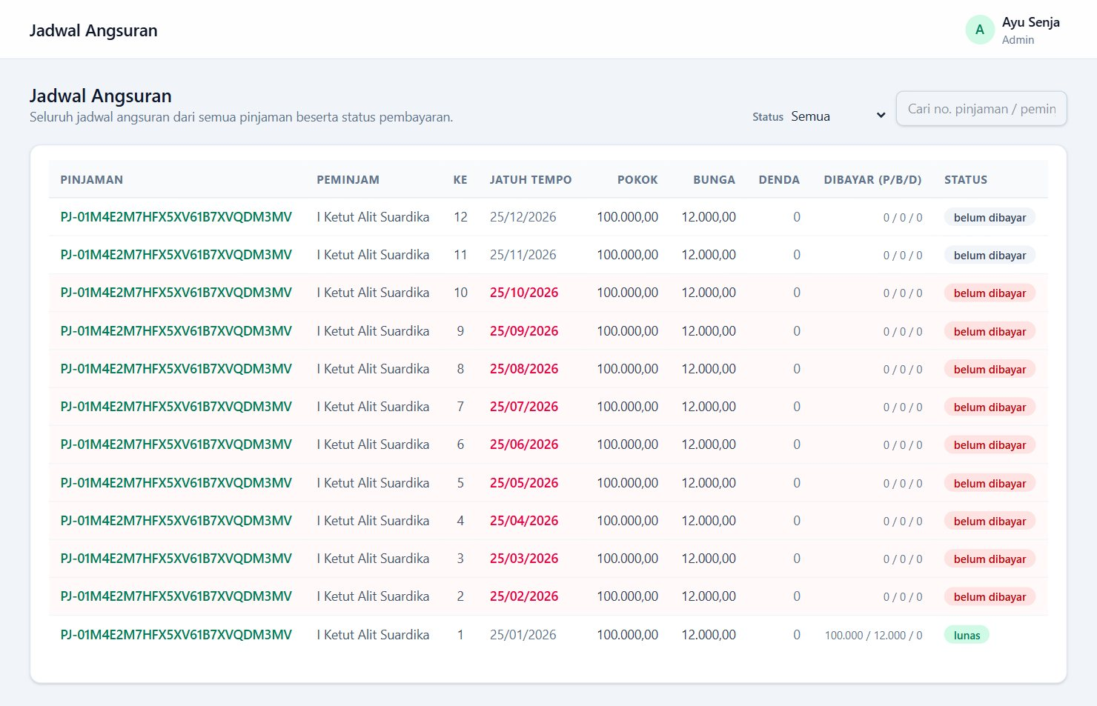
Gambar 5.5 Halaman Jadwal Angsuran
Menampilkan jadwal angsuran dari semua pinjaman. Angsuran yang sudah lewat jatuh tempo dan belum dibayar ditandai merah. Gunakan saringan Status dan kotak pencarian untuk mempersempit daftar.

5.6 Pembayaran Angsuran
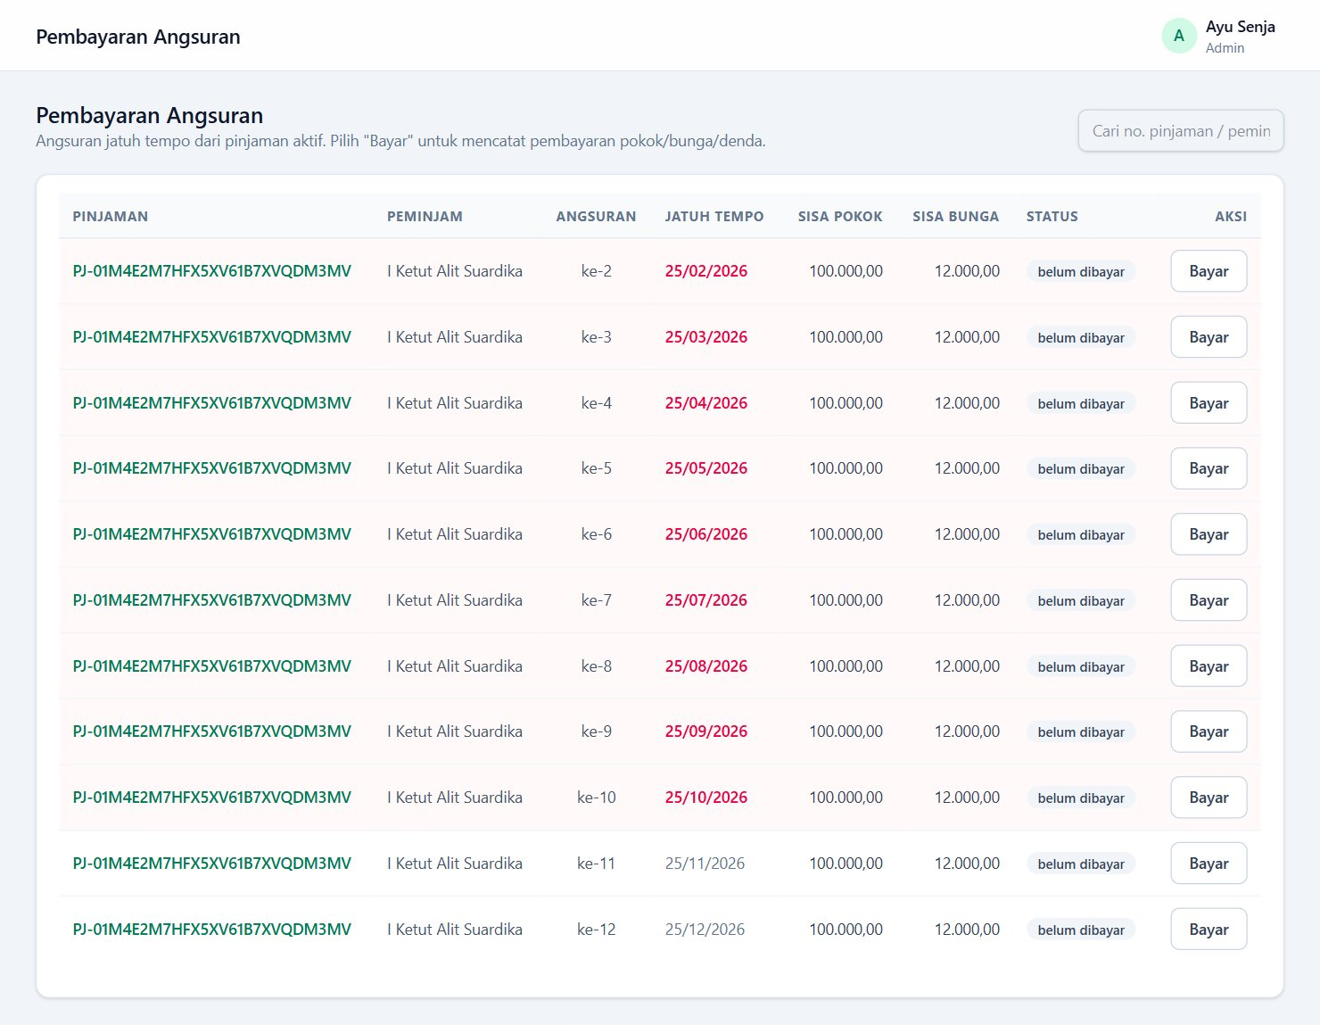
Gambar 5.6 Halaman Pembayaran Angsuran
- Buka Transaksi → Pembayaran Angsuran. Daftar menampilkan angsuran jatuh tempo dari pinjaman aktif.
- Klik Bayar pada angsuran yang dibayar.
- Isi tanggal bayar, akun kas/bank, serta jumlah Pokok, Bunga, dan Denda (boleh sebagian).
- Klik Bayar & Posting.
Catatan: Pokok mengurangi Piutang Pedagang Pantai; bunga dicatat sebagai Pendapatan Bunga Pedagang Pantai; denda sebagai Pendapatan Denda Kredit. Pokok pinjaman bukan omzet.

BAB 6 PERSEDIAAN

6.1 Stok Barang
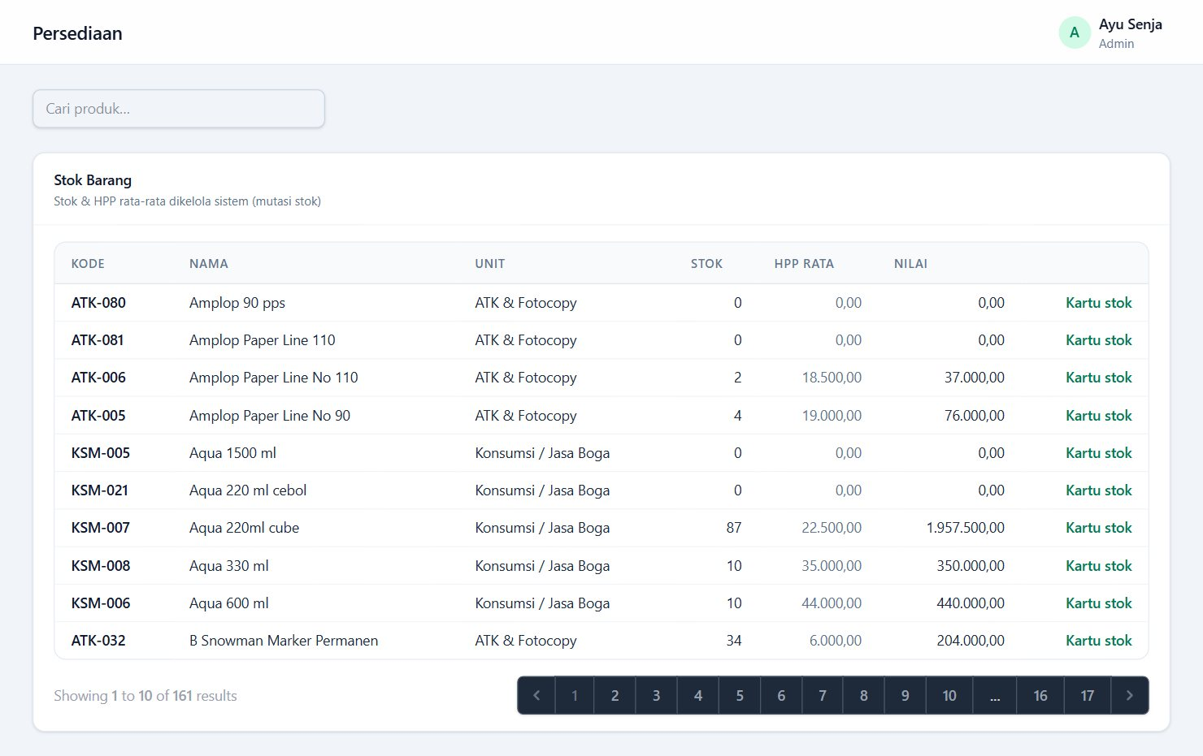
Gambar 6.1 Halaman Stok Barang
Menampilkan stok setiap produk, unit usaha, HPP rata-rata, dan nilai persediaan. Stok dan HPP dikelola otomatis oleh sistem dari mutasi pembelian, penjualan, dan opname. Klik Kartu stok untuk melihat riwayat keluar-masuk sebuah produk.

6.2 Stok Opname
Stok opname adalah penghitungan fisik barang untuk dicocokkan dengan stok di sistem, biasanya di akhir bulan. Selisihnya diposting setelah disetujui Pimpinan.
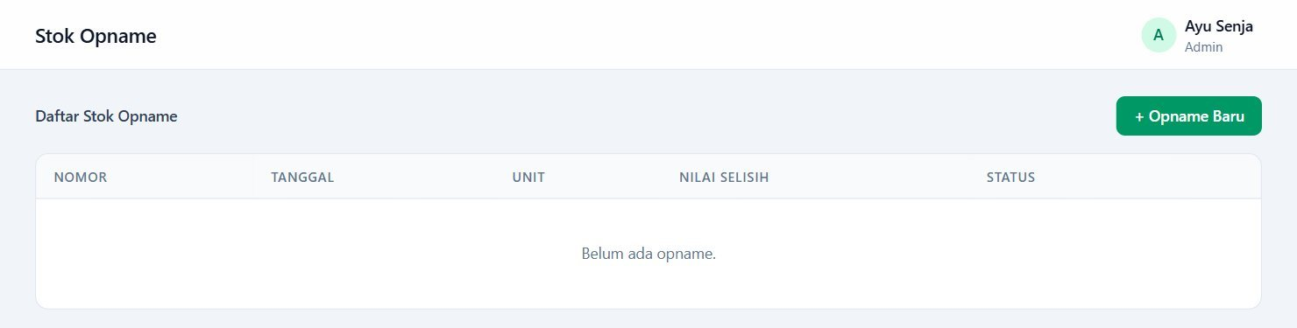
Gambar 6.2 Daftar Stok Opname
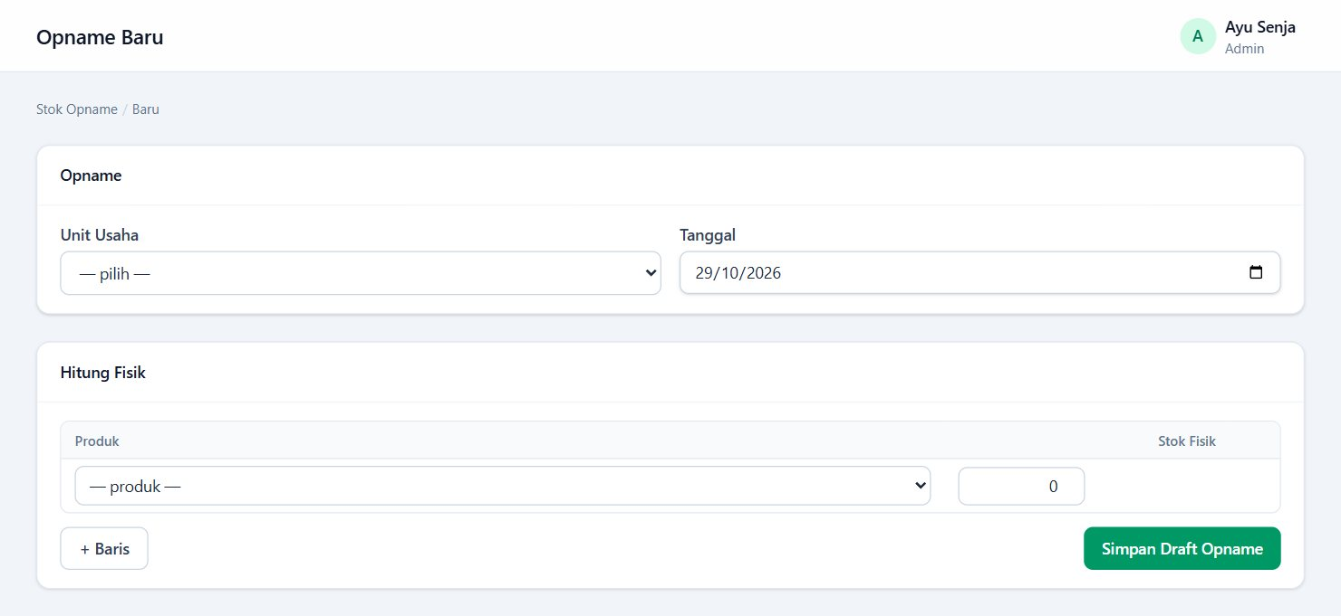
Gambar 6.3 Form Stok Opname baru

Alur stok opname
Langkah | Pelaku | Tindakan
1 | Admin | Klik + Opname Baru, pilih Unit Usaha dan Tanggal.
2 | Admin | Pada Hitung Fisik, pilih produk dan isi Stok Fisik hasil hitungan. Klik + Baris untuk produk berikutnya, lalu Simpan Draft Opname.
3 | Admin | Buka opname, klik Tandai Selesai, lalu Ajukan Persetujuan.
4 | Pimpinan | Buka opname yang diajukan, bandingkan stok sistem dan fisik, lalu klik Setujui atau Minta Revisi.
5 | Admin | Setelah disetujui, klik Posting. Selisih stok dijurnal otomatis.

BAB 7 AKUNTANSI

7.1 Jurnal Umum
Jurnal Umum adalah hasil pencatatan berpasangan (debit-kredit) dari semua dokumen yang sudah diposting. Halaman ini hanya untuk dibaca; bila ada yang salah, perbaiki dokumen asalnya lewat Daftar Transaksi.
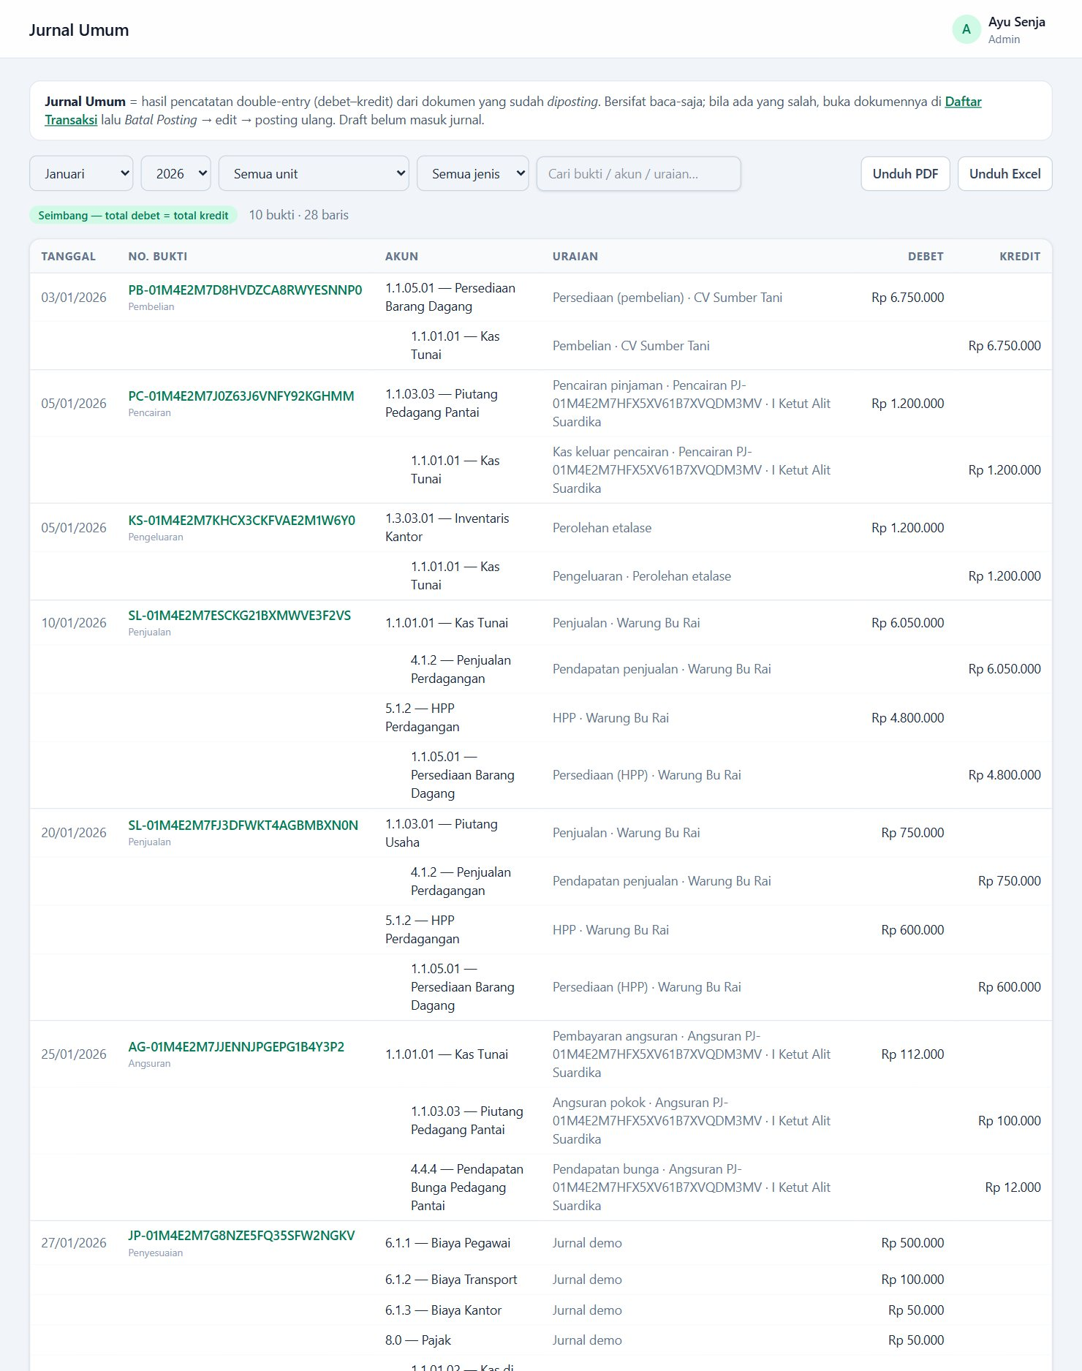
Gambar 7.1 Halaman Jurnal Umum (sebagian)
- Pilih Bulan, Tahun, Unit, dan Jenis, atau cari berdasarkan bukti/akun/uraian.
- Label Seimbang — total debet = total kredit harus selalu tampil.
- Klik nomor bukti untuk membuka dokumen asalnya.
- Klik Unduh PDF atau Unduh Excel untuk menyimpan jurnal.

7.2 Jurnal Penyesuaian
Dipakai untuk pencatatan yang tidak melalui form lain, misalnya penyesuaian akhir bulan, pembebanan biaya rinci, atau koreksi antar-akun. Menu ini hanya untuk Admin.
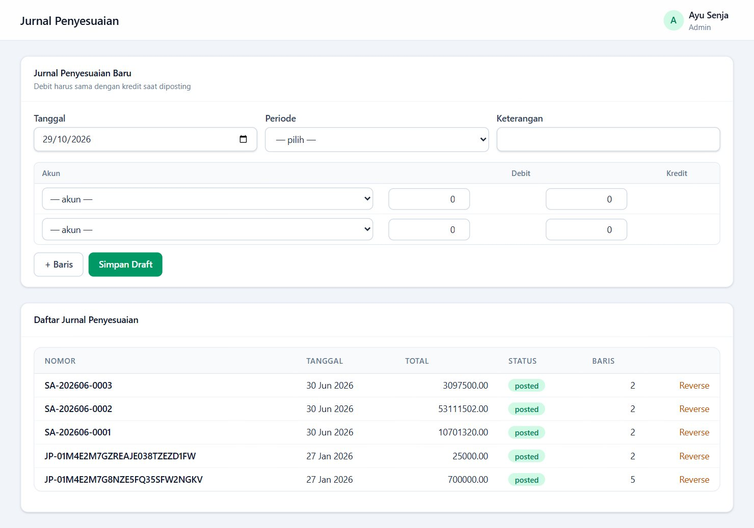
Gambar 7.2 Halaman Jurnal Penyesuaian
- Isi Tanggal, pilih Periode, dan isi Keterangan.
- Pada setiap baris, pilih akun dan isi Debit atau Kredit. Klik + Baris untuk menambah baris.
- Pastikan total debit sama dengan total kredit, lalu klik Simpan Draft.
- Pada Daftar Jurnal Penyesuaian, klik Post untuk memposting. Jurnal terposting dapat dibalik dengan Reverse.

7.3 Buku Besar
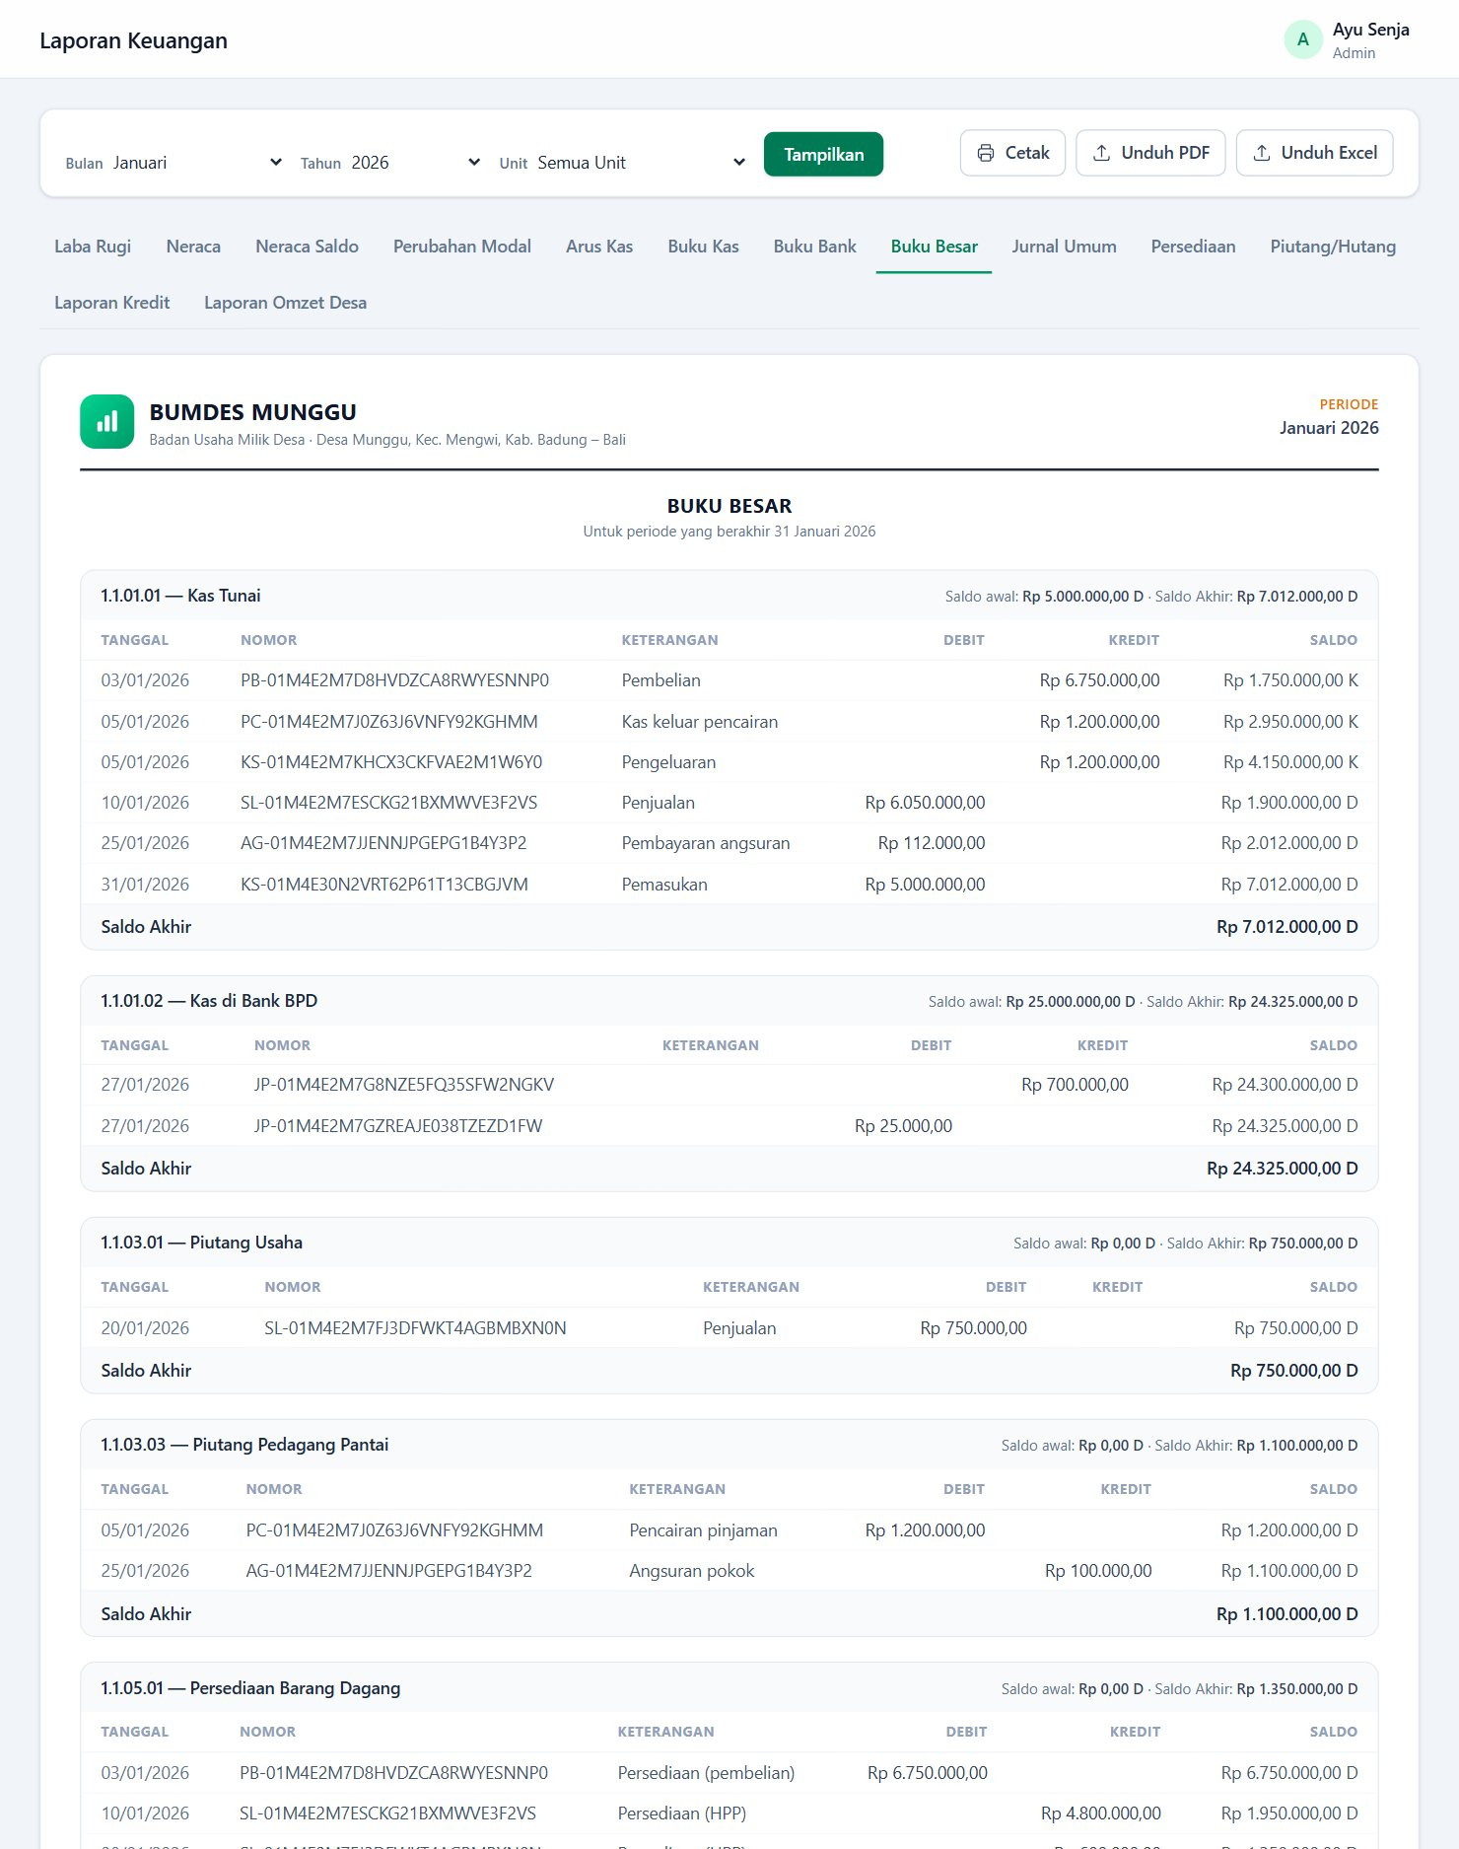
Gambar 7.3 Laporan Buku Besar (sebagian)
Menampilkan mutasi setiap akun: saldo awal, setiap transaksi (tanggal, nomor, keterangan, debit, kredit), dan saldo berjalan, ditutup dengan Saldo Akhir. Huruf D/K di belakang saldo menunjukkan saldo debit atau kredit.

7.4 Neraca Saldo
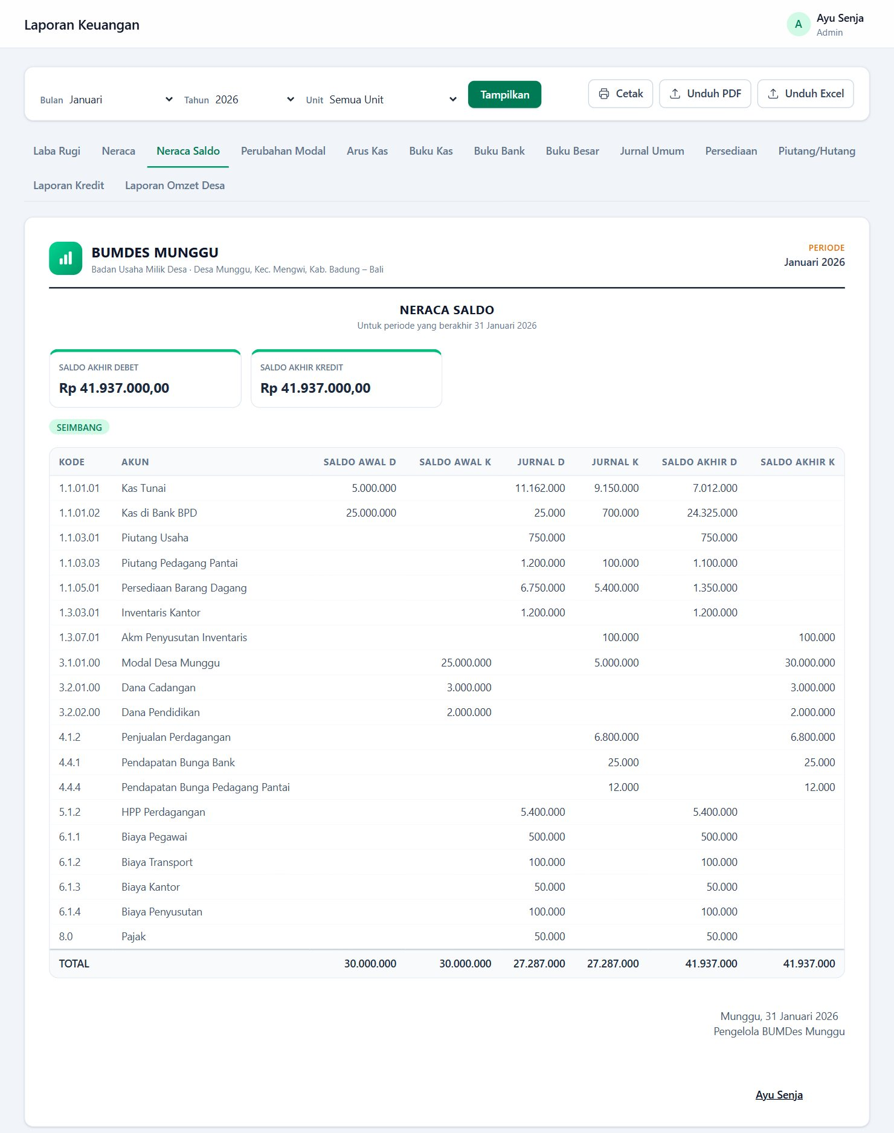
Gambar 7.4 Laporan Neraca Saldo
Merangkum saldo awal, mutasi jurnal, dan saldo akhir setiap akun dalam kolom debit dan kredit. Label SEIMBANG menandakan total saldo akhir debit sama dengan kredit.

7.5 Menutup dan Membuka Kembali Periode
Setelah semua transaksi bulan berjalan selesai dan laporan sudah diperiksa, Admin menutup periode di Akuntansi → Periode Akuntansi (lihat Gambar 3.6).
- Pastikan checklist akhir bulan (Bab 11.3) sudah terpenuhi.
- Klik Tutup pada baris periode, lalu konfirmasi.
- Saldo akhir periode otomatis menjadi saldo awal periode berikutnya.
Penting: Bila tombol tampil sebagai Tutup (terblokir), periode belum boleh ditutup. Penyebabnya ditampilkan di bawah tombol, misalnya rekonsiliasi gagal, penyusutan belum diposting, atau stok opname belum selesai.
Periode yang sudah ditutup dapat dibuka kembali dengan Buka kembali dan wajib menuliskan alasannya.

BAB 8 ASET TETAP

8.1 Data Aset Tetap
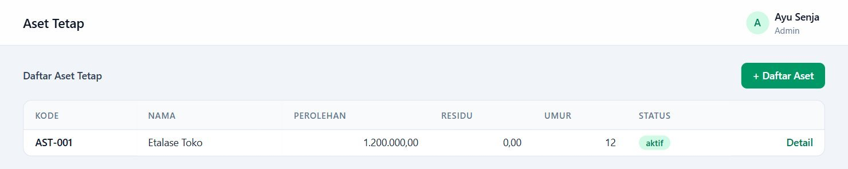
Gambar 8.1 Daftar Aset Tetap
Menampilkan aset tetap BUMDes (etalase, peralatan, inventaris kantor) beserta harga perolehan, nilai residu, umur, dan status. Klik Detail untuk membuka aset.

8.2 Mendaftarkan Aset
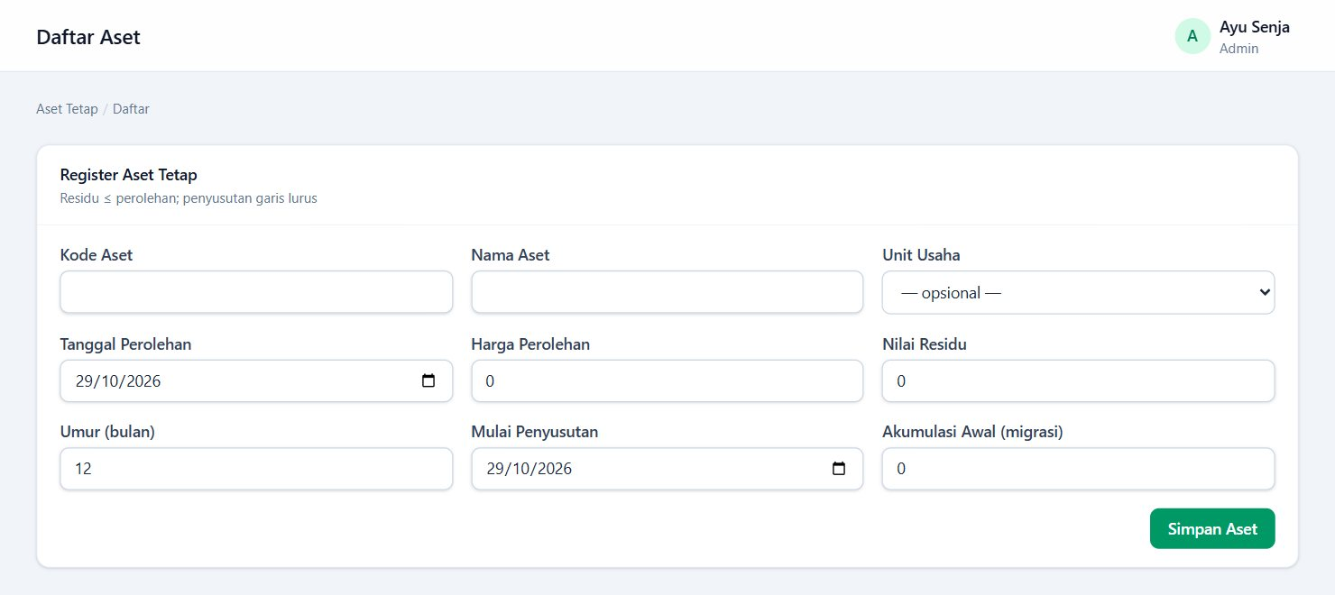
Gambar 8.2 Form Register Aset Tetap
- Klik + Daftar Aset.
- Isi Kode Aset, Nama Aset, dan (opsional) Unit Usaha.
- Isi Tanggal Perolehan, Harga Perolehan, dan Nilai Residu (nilai sisa di akhir umur; tidak boleh lebih dari harga perolehan).
- Isi Umur (bulan) dan tanggal Mulai Penyusutan.
- Untuk aset lama yang dipindahkan dari pembukuan sebelumnya, isi Akumulasi Awal (migrasi).
- Klik Simpan Aset.
Penting: Mendaftarkan aset tidak mencatat pembayarannya. Catat uang yang keluar untuk membeli aset melalui Pemasukan & Pengeluaran dengan kategori Perolehan Aset.

8.3 Detail Aset
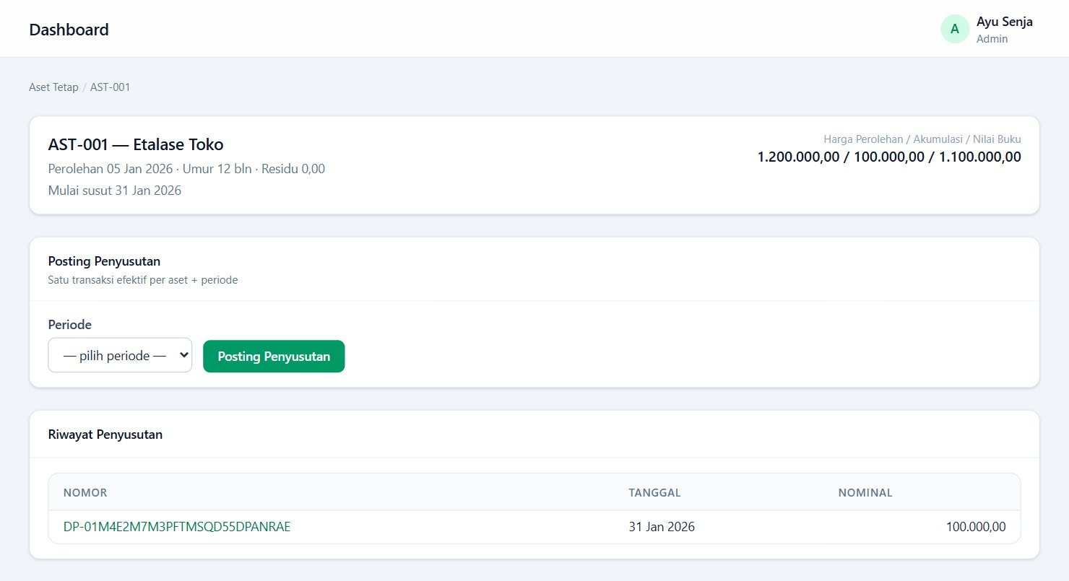
Gambar 8.3 Detail aset, posting penyusutan, dan riwayat
Menampilkan harga perolehan, akumulasi penyusutan, dan nilai buku. Penyusutan satu aset dapat diposting dari sini: pilih Periode lalu klik Posting Penyusutan. Riwayat penyusutan tercantum di bagian bawah.

8.4 Penyusutan Aset
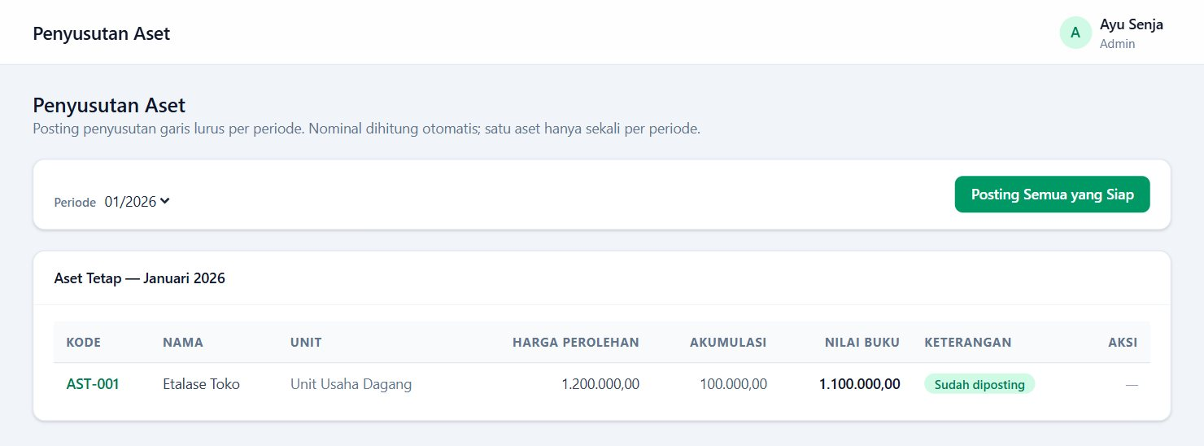
Gambar 8.4 Halaman Penyusutan Aset
Penyusutan dihitung otomatis dengan metode garis lurus: (harga perolehan − nilai residu) ÷ umur (bulan). Pilih Periode, lalu klik Posting per aset atau Posting Semua yang Siap. Setiap aset hanya dapat disusutkan satu kali per periode; yang sudah diposting berlabel Sudah diposting.

BAB 9 LAPORAN KEUANGAN

9.1 Cara Menampilkan Laporan
Semua laporan keuangan memakai halaman yang sama. Di bagian atas terdapat saringan dan tombol aksi, di bawahnya deretan tab jenis laporan.
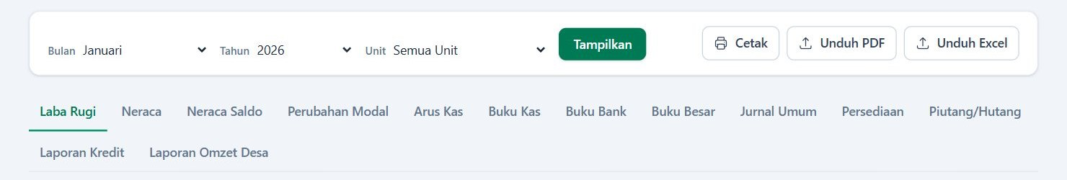
Gambar 9.1 Saringan periode, tombol aksi, dan tab jenis laporan
- Pilih menu laporan di kelompok Laporan Keuangan (atau klik tab laporan di halaman).
- Pilih Bulan, Tahun, dan Unit (Semua Unit atau unit tertentu).
- Klik Tampilkan.
- Gunakan Cetak untuk mencetak, Unduh PDF atau Unduh Excel untuk menyimpan file.
Catatan: Laporan hanya memuat transaksi yang sudah diposting. Draft tidak ikut dihitung. Setiap laporan dilengkapi kop BUMDes, periode, serta tempat dan nama penandatangan.

9.2 Laba Rugi
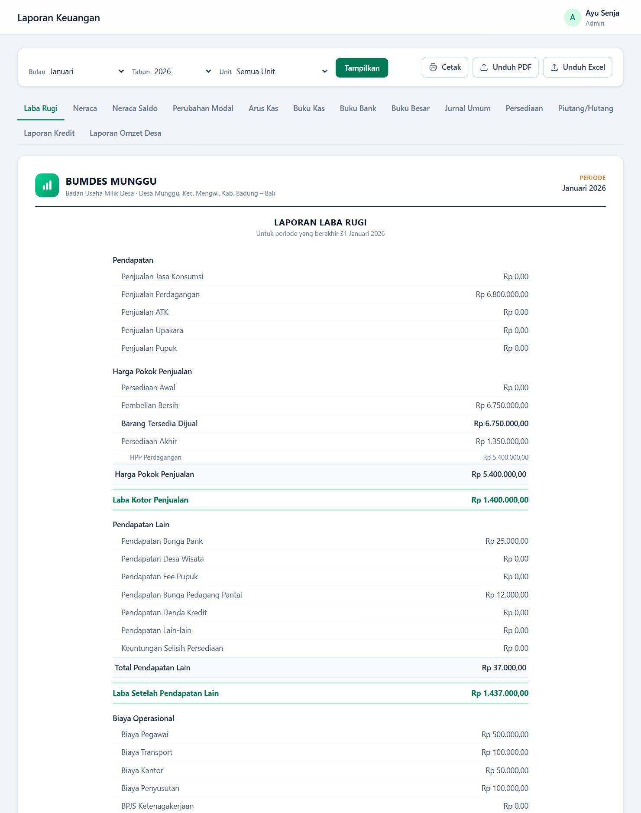
Gambar 9.2 Laporan Laba Rugi (bagian atas)
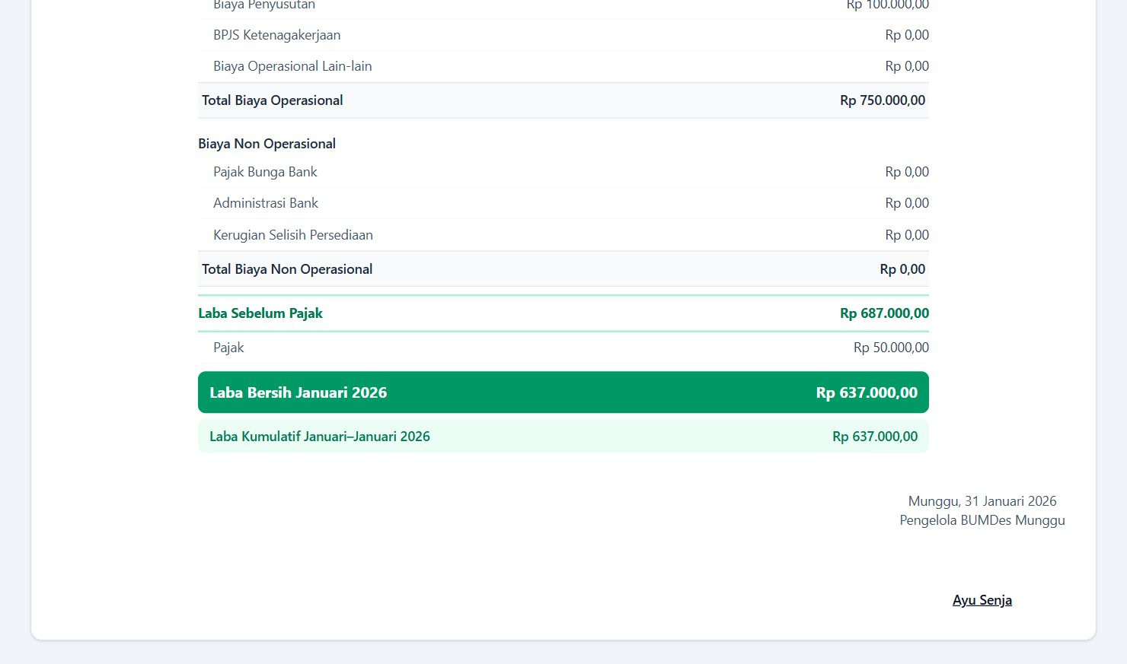
Gambar 9.3 Laporan Laba Rugi (bagian bawah)
Menyajikan pendapatan per unit usaha, harga pokok penjualan (persediaan awal + pembelian − persediaan akhir), laba kotor, pendapatan lain, biaya operasional, pajak, hingga laba bersih periode.

9.3 Neraca
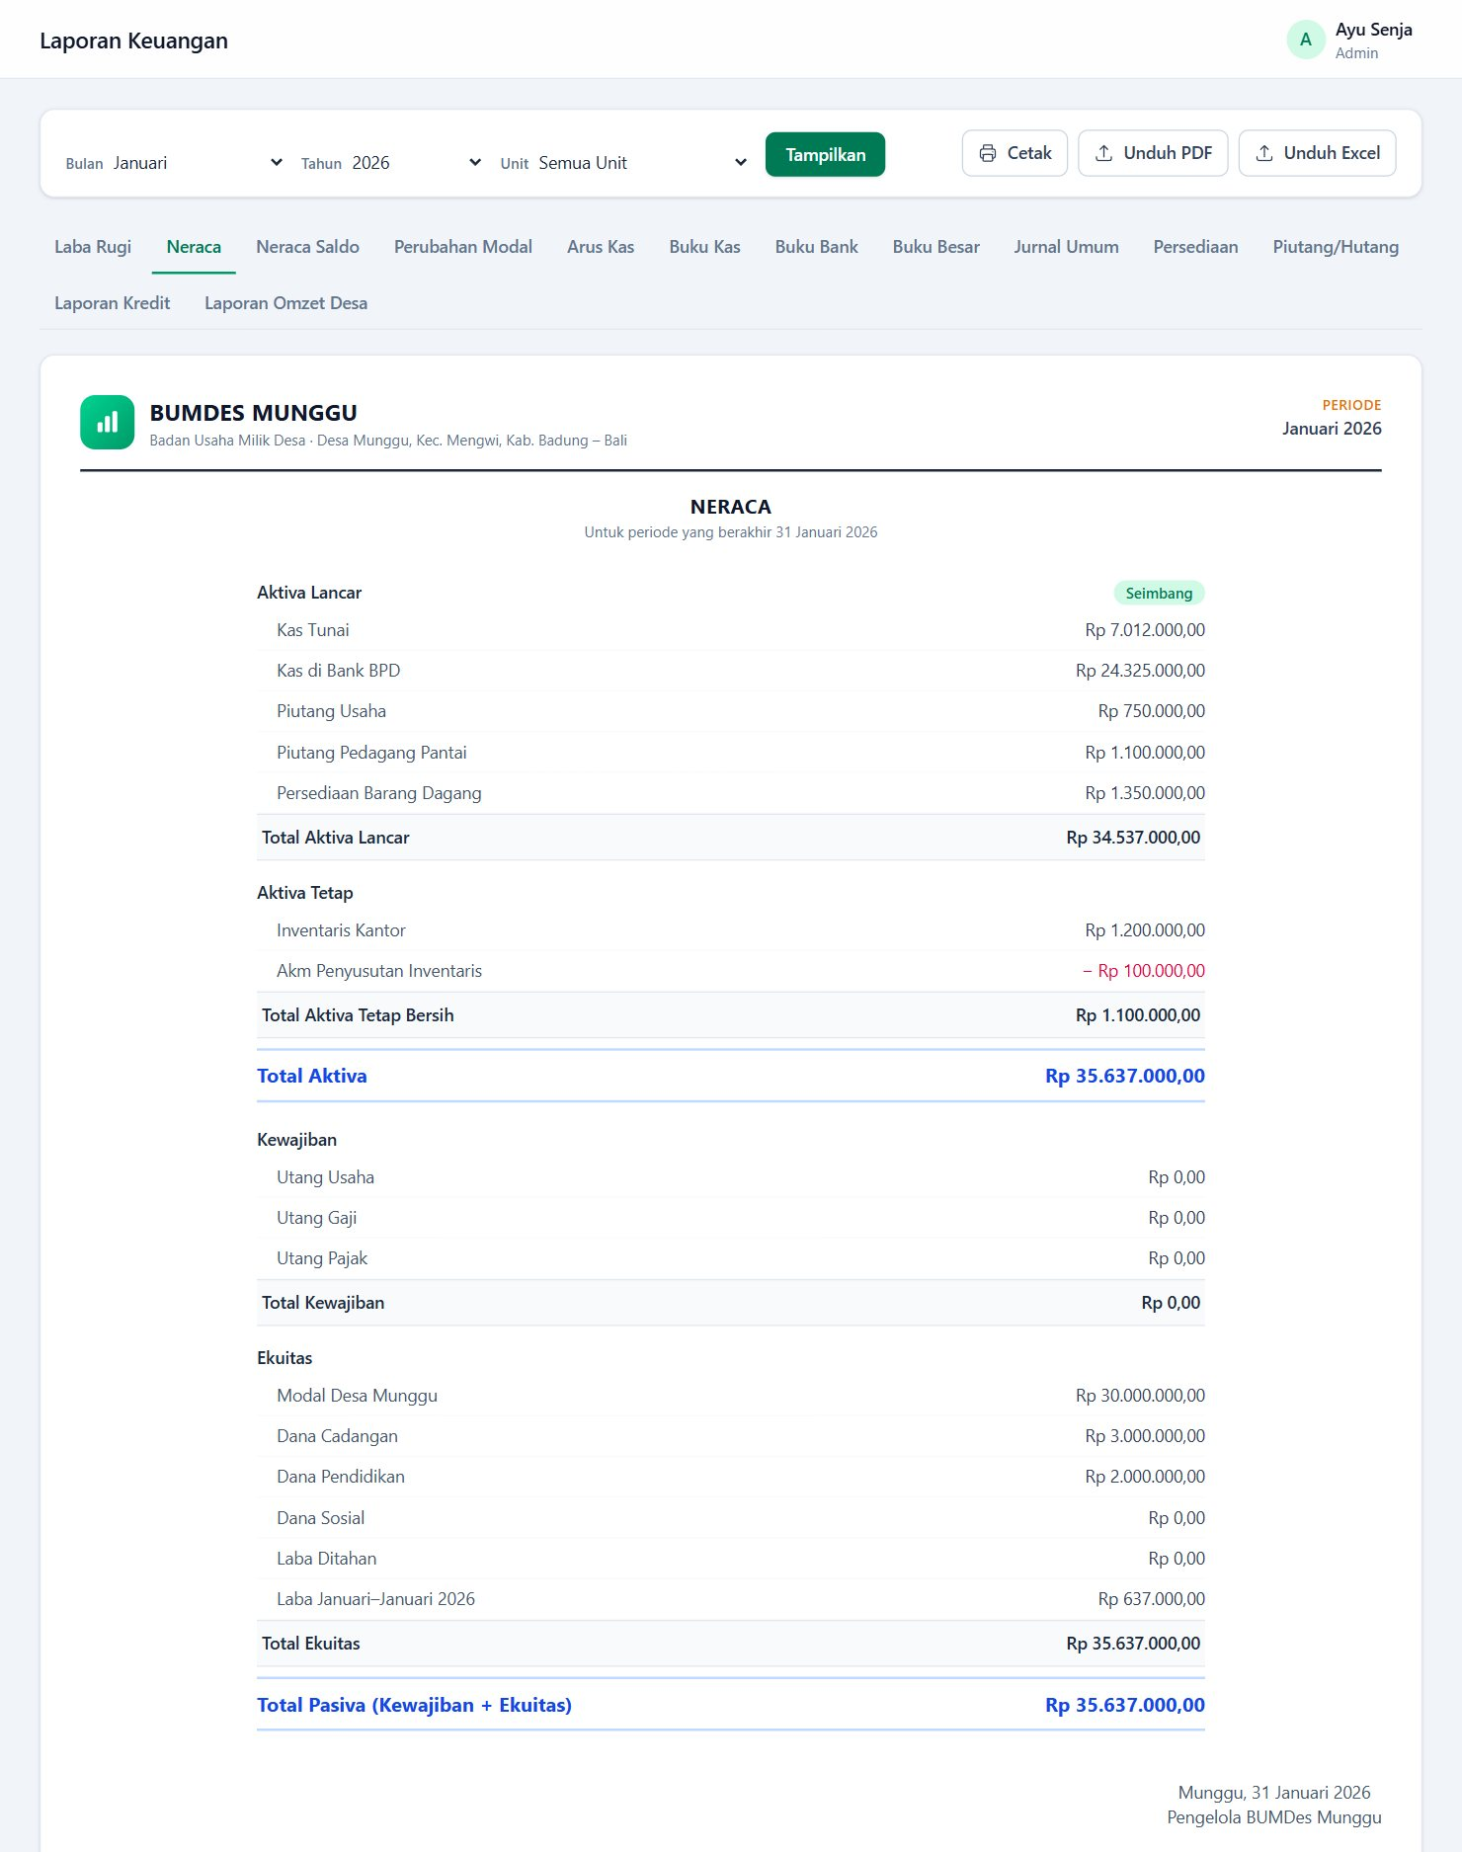
Gambar 9.4 Laporan Neraca
Menyajikan posisi Aktiva (lancar dan tetap), Kewajiban, dan Ekuitas pada akhir periode. Total Aktiva harus sama dengan Total Pasiva (Kewajiban + Ekuitas), ditandai label Seimbang.

9.4 Perubahan Modal
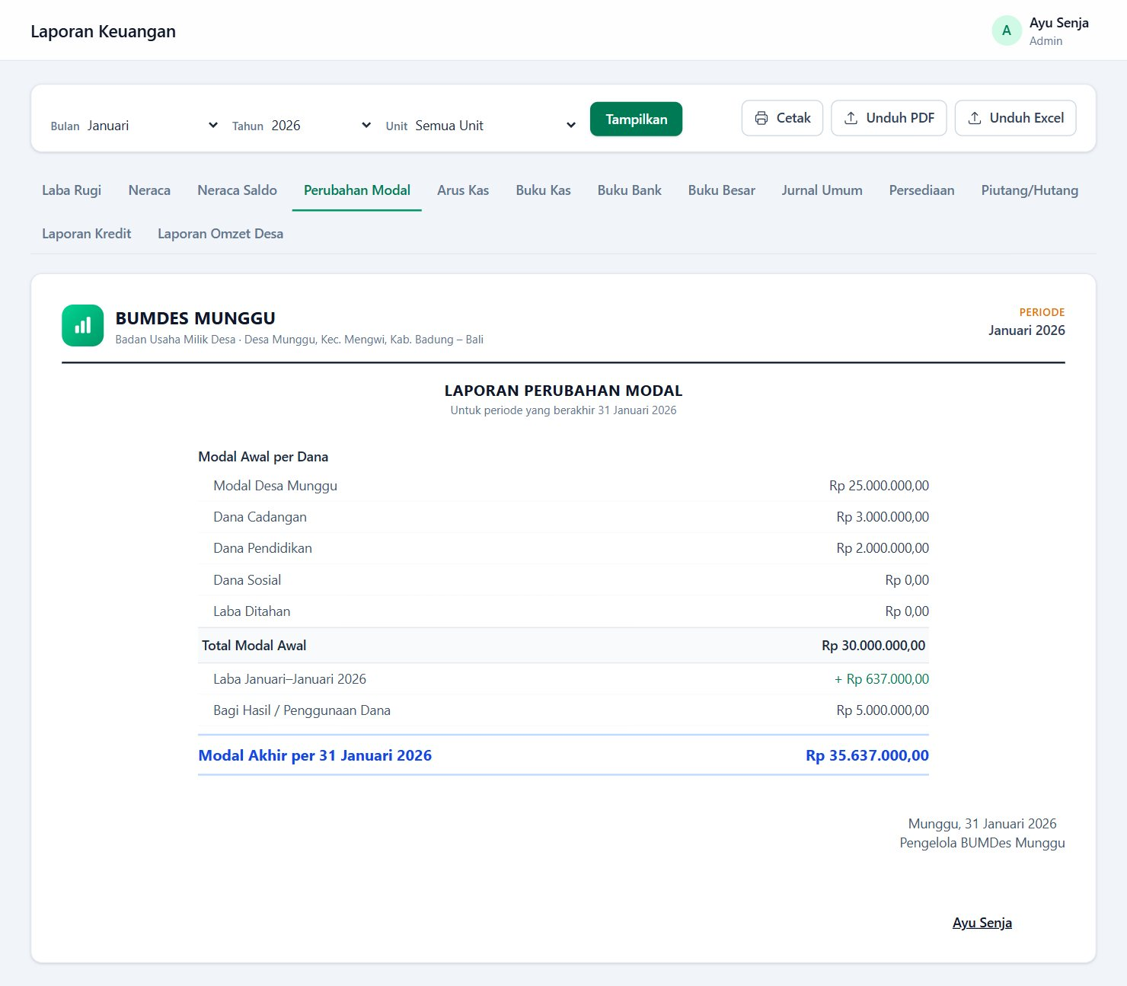
Gambar 9.5 Laporan Perubahan Modal
Menunjukkan modal awal per dana (Modal Desa, Dana Cadangan, Dana Pendidikan, Dana Sosial, Laba Ditahan), ditambah laba periode dan dikurangi bagi hasil/penggunaan dana, sehingga diperoleh modal akhir.

9.5 Arus Kas
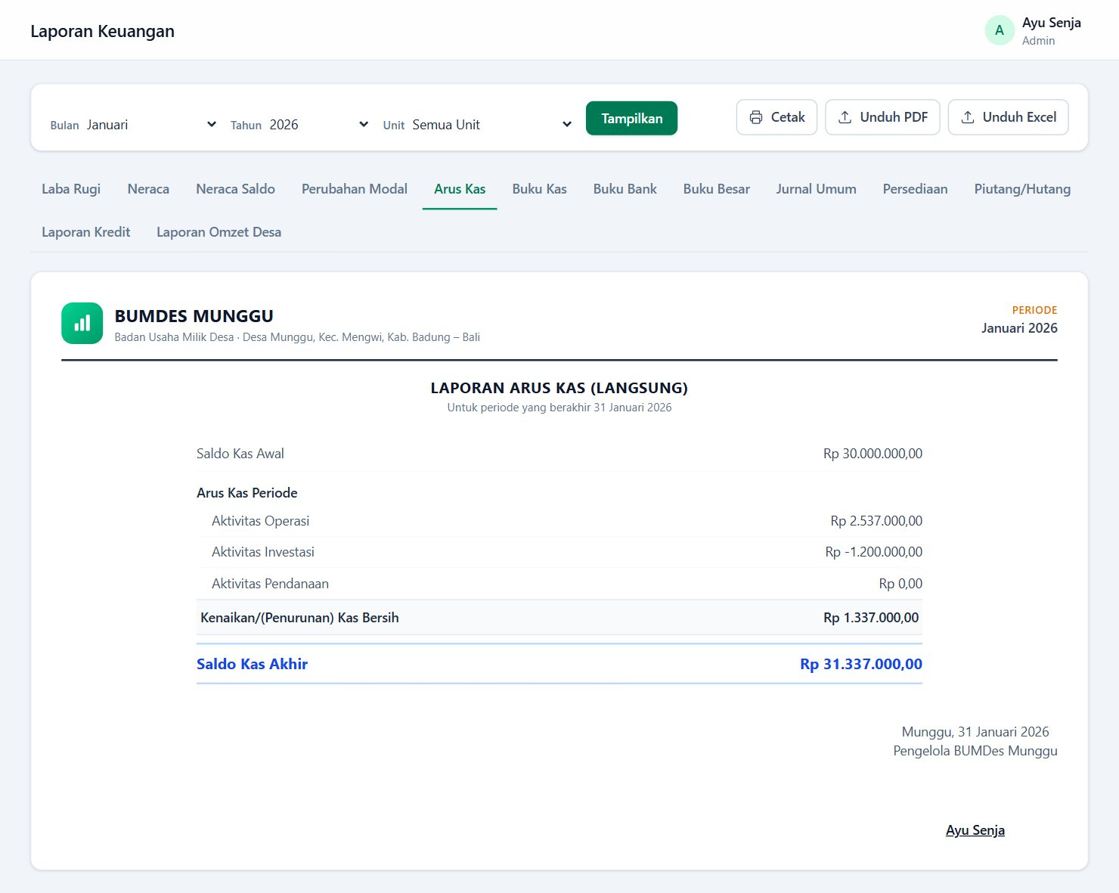
Gambar 9.6 Laporan Arus Kas (metode langsung)
Menyajikan saldo kas awal, arus kas dari aktivitas operasi, investasi, dan pendanaan, kenaikan/penurunan kas bersih, serta saldo kas akhir.

9.6 Buku Kas
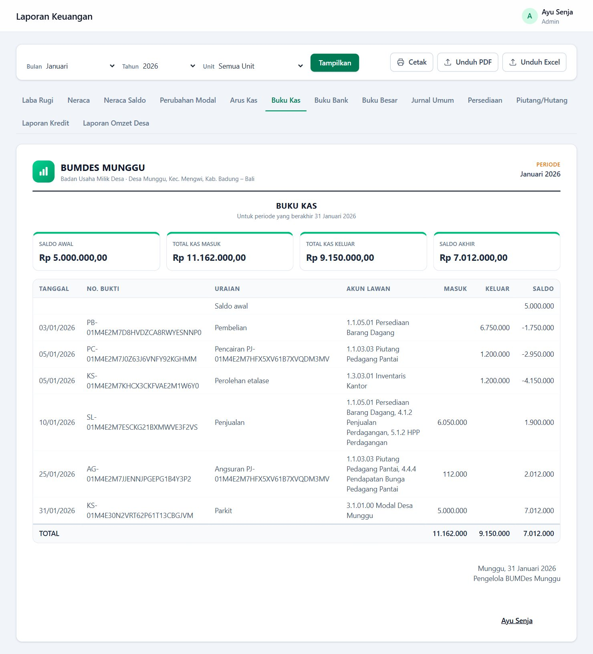
Gambar 9.7 Laporan Buku Kas
Rincian setiap uang masuk dan keluar dari kas tunai beserta saldo berjalan. Cocokkan Saldo Akhir dengan uang fisik di brankas.

9.7 Buku Bank
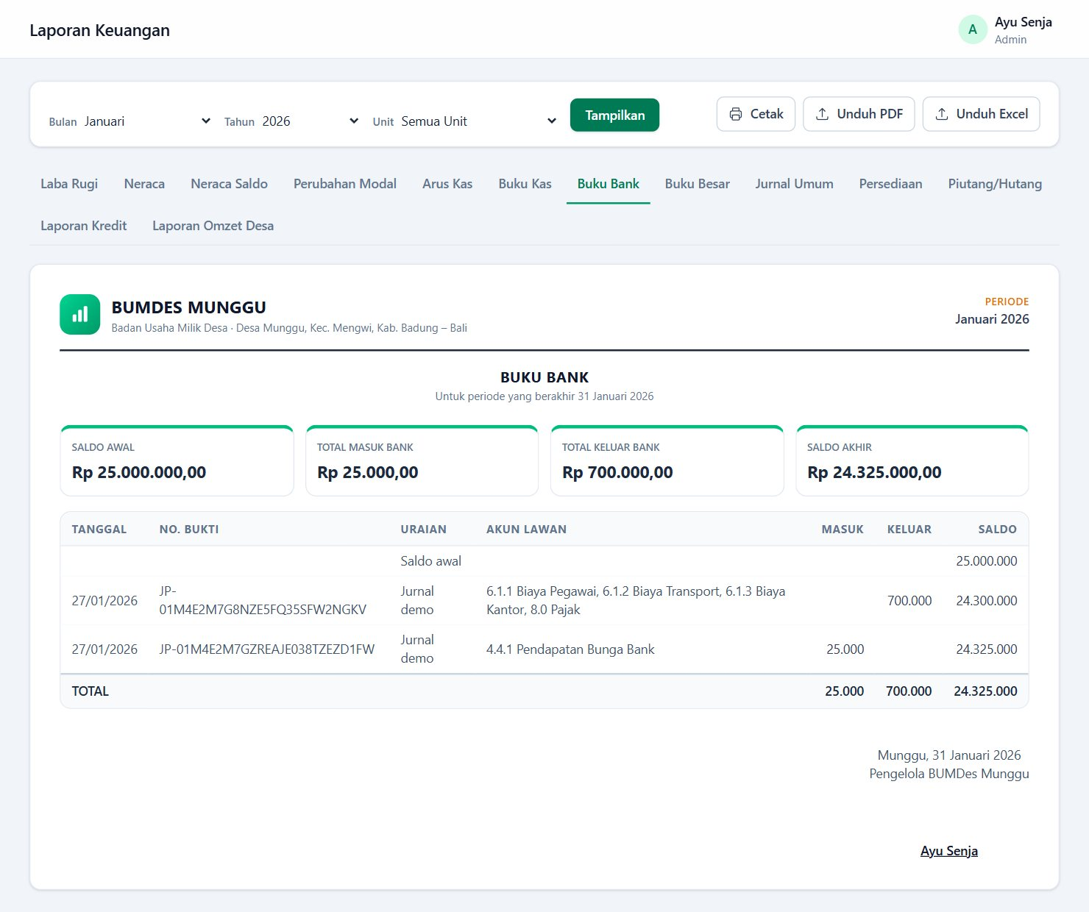
Gambar 9.8 Laporan Buku Bank
Rincian mutasi rekening bank BUMDes. Cocokkan saldo akhirnya dengan rekening koran dari bank.

9.8 Laporan Persediaan
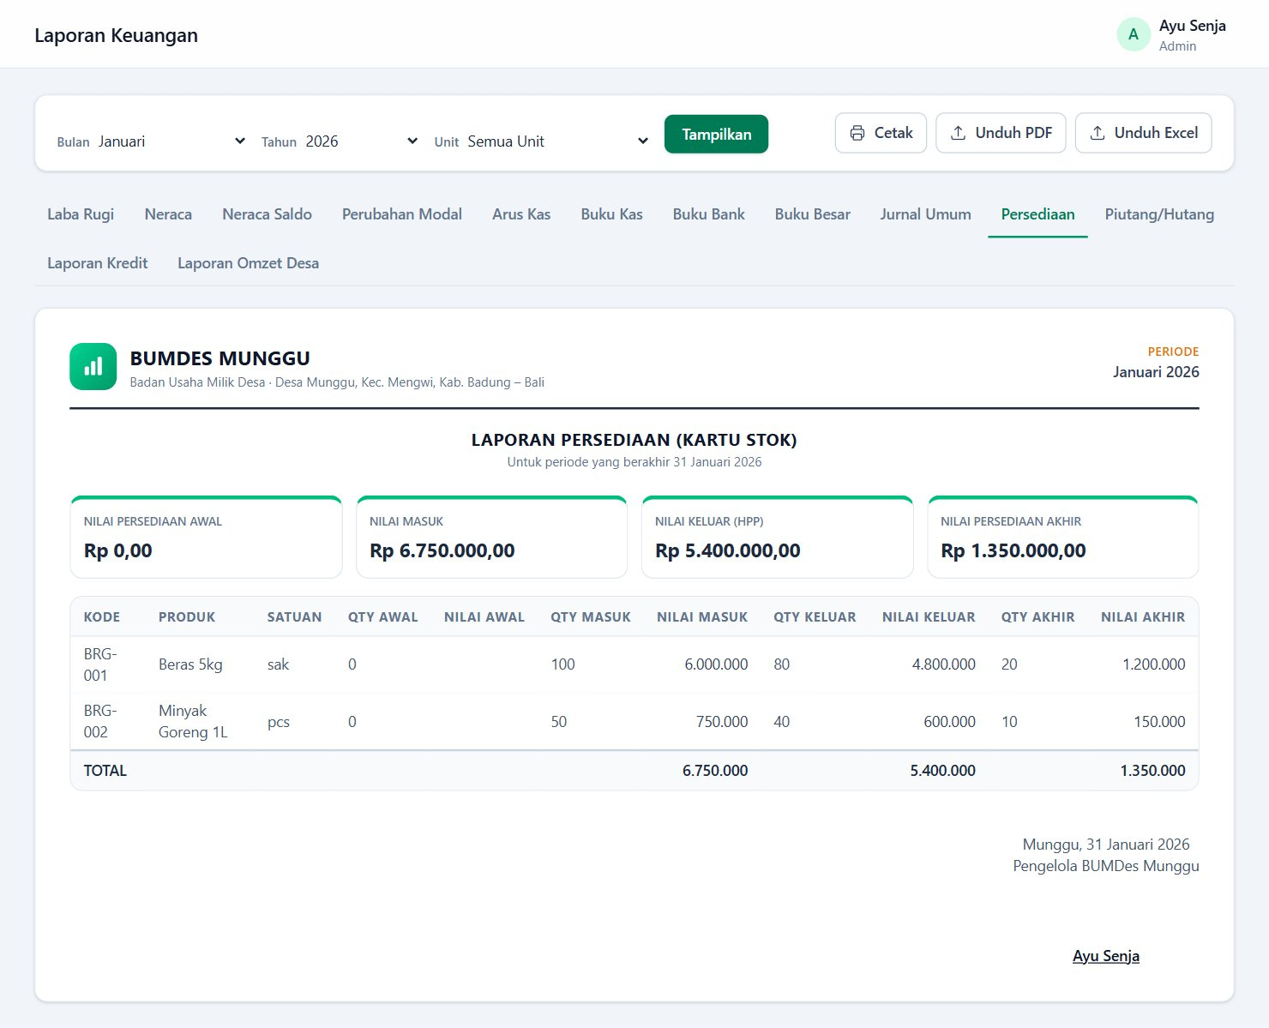
Gambar 9.9 Laporan Persediaan (Kartu Stok)
Menampilkan nilai persediaan awal, barang masuk, barang keluar (HPP), dan persediaan akhir per produk, baik dalam jumlah maupun nilai rupiah.

9.9 Piutang & Hutang
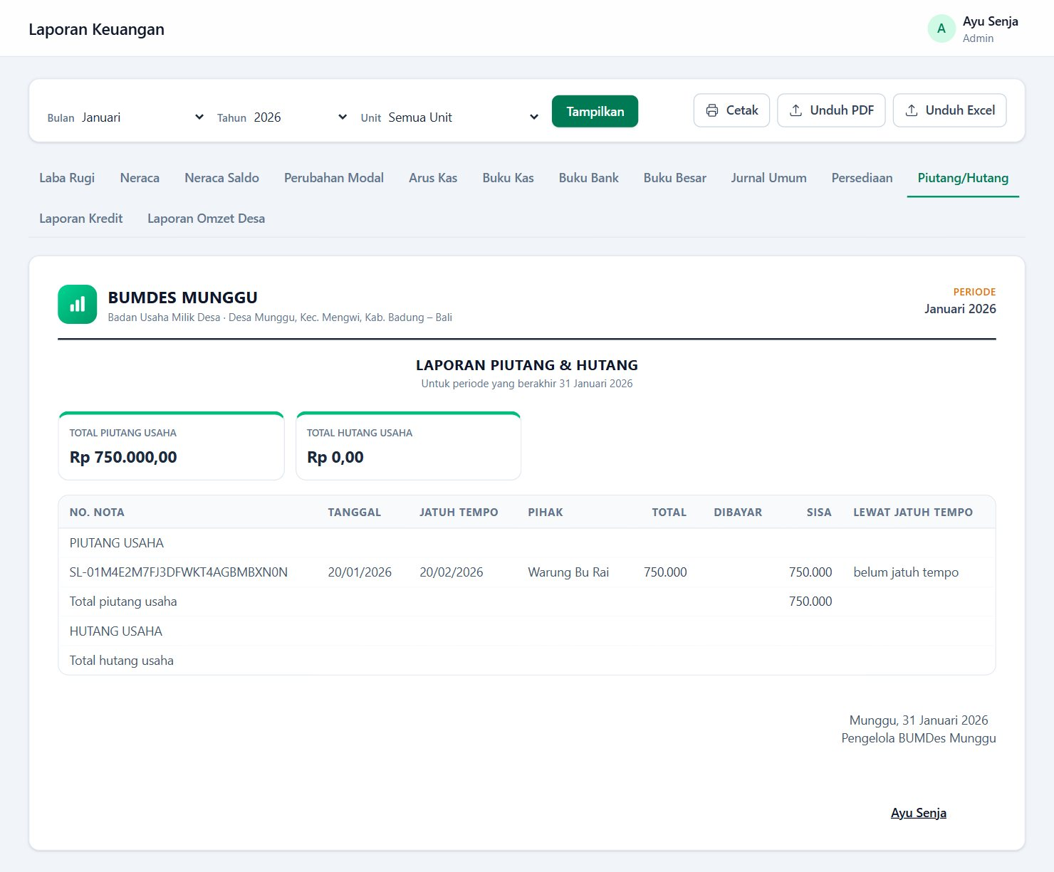
Gambar 9.10 Laporan Piutang & Hutang
Daftar nota piutang usaha (pelanggan yang belum membayar) dan hutang usaha (kewajiban BUMDes kepada pemasok), lengkap dengan jatuh tempo, sisa, dan keterangan lewat jatuh tempo.

9.10 Laporan Kredit
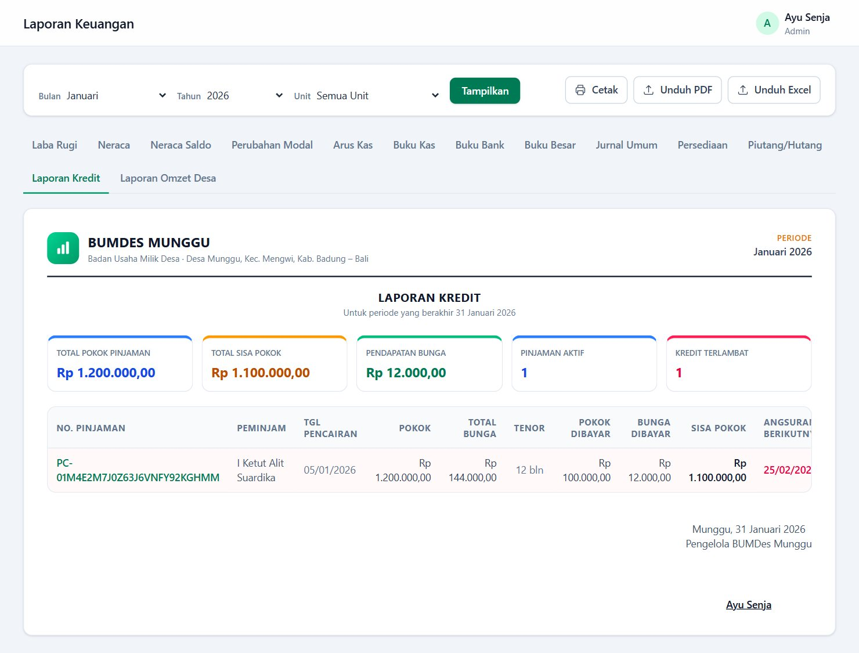
Gambar 9.11 Laporan Kredit
Ringkasan usaha kredit: total pokok pinjaman, sisa pokok, pendapatan bunga, jumlah pinjaman aktif, dan jumlah kredit terlambat, beserta rincian per pinjaman.

9.11 Laporan Omzet Desa
Laporan omzet resmi untuk pemerintah desa. Laporan dibuat sebagai salinan (snapshot) per periode yang angkanya dibekukan setelah disetujui Pimpinan. Koreksi dilakukan dengan membuat versi baru.
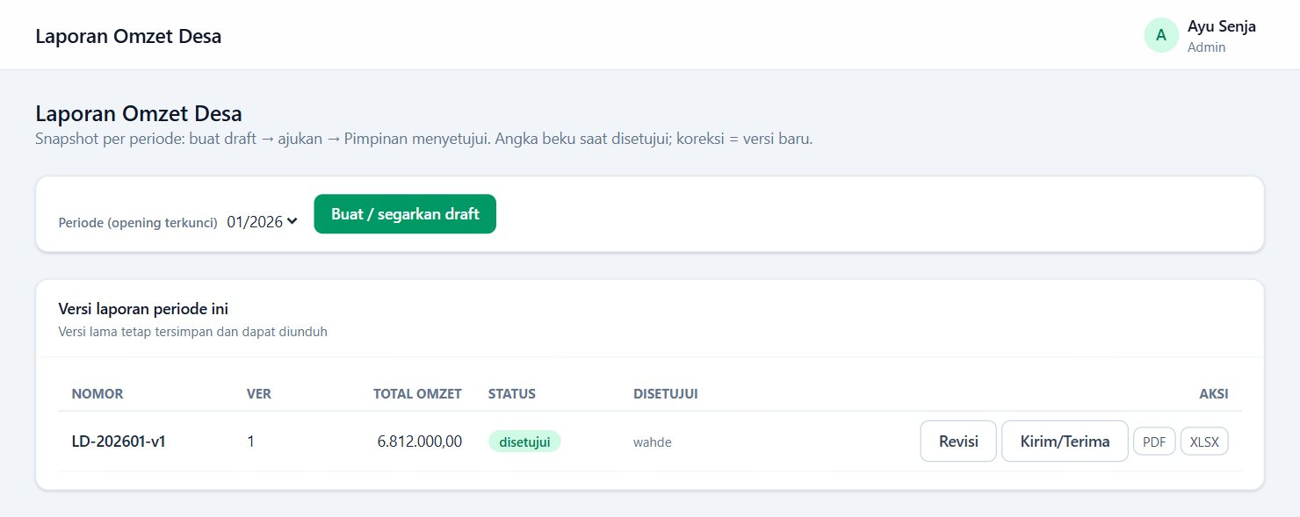
Gambar 9.12 Halaman Laporan Omzet Desa
Langkah | Pelaku | Tindakan
1 | Admin | Pilih Periode (hanya periode yang saldo awalnya terkunci), klik Buat / segarkan draft.
2 | Admin | Periksa angka, lalu klik Ajukan.
3 | Pimpinan | Buka laporan yang diajukan, periksa, lalu Setujui. Laporan terkunci dan resmi.
4 | Admin | Klik Kirim/Terima untuk mencatat tanggal kirim, tanggal diterima, dan bukti penerimaan, lalu Simpan.
— | Admin | Bila ada kesalahan setelah disetujui, klik Revisi untuk membuat versi baru, lalu ajukan kembali.

Laporan dapat diunduh dengan tombol PDF atau XLSX. Versi lama tetap tersimpan dan dapat diunduh.

BAB 10 PENGAWASAN

10.1 Bukti Transaksi
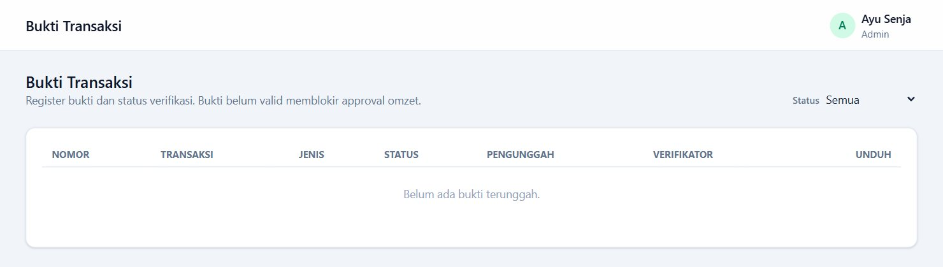
Gambar 10.1 Halaman Bukti Transaksi
Register seluruh bukti (nota, kuitansi) yang diunggah Admin beserta status verifikasinya. Saring dengan pilihan Status dan unduh bukti dengan tombol di kolom Unduh.
- Admin mengunggah bukti dari halaman detail transaksi (Bab 4.8).
- Pimpinan membuka transaksi terkait, memeriksa bukti, lalu klik Verifikasi bila sesuai, atau Tolak dengan menuliskan alasan.

10.2 Histori Aktivitas
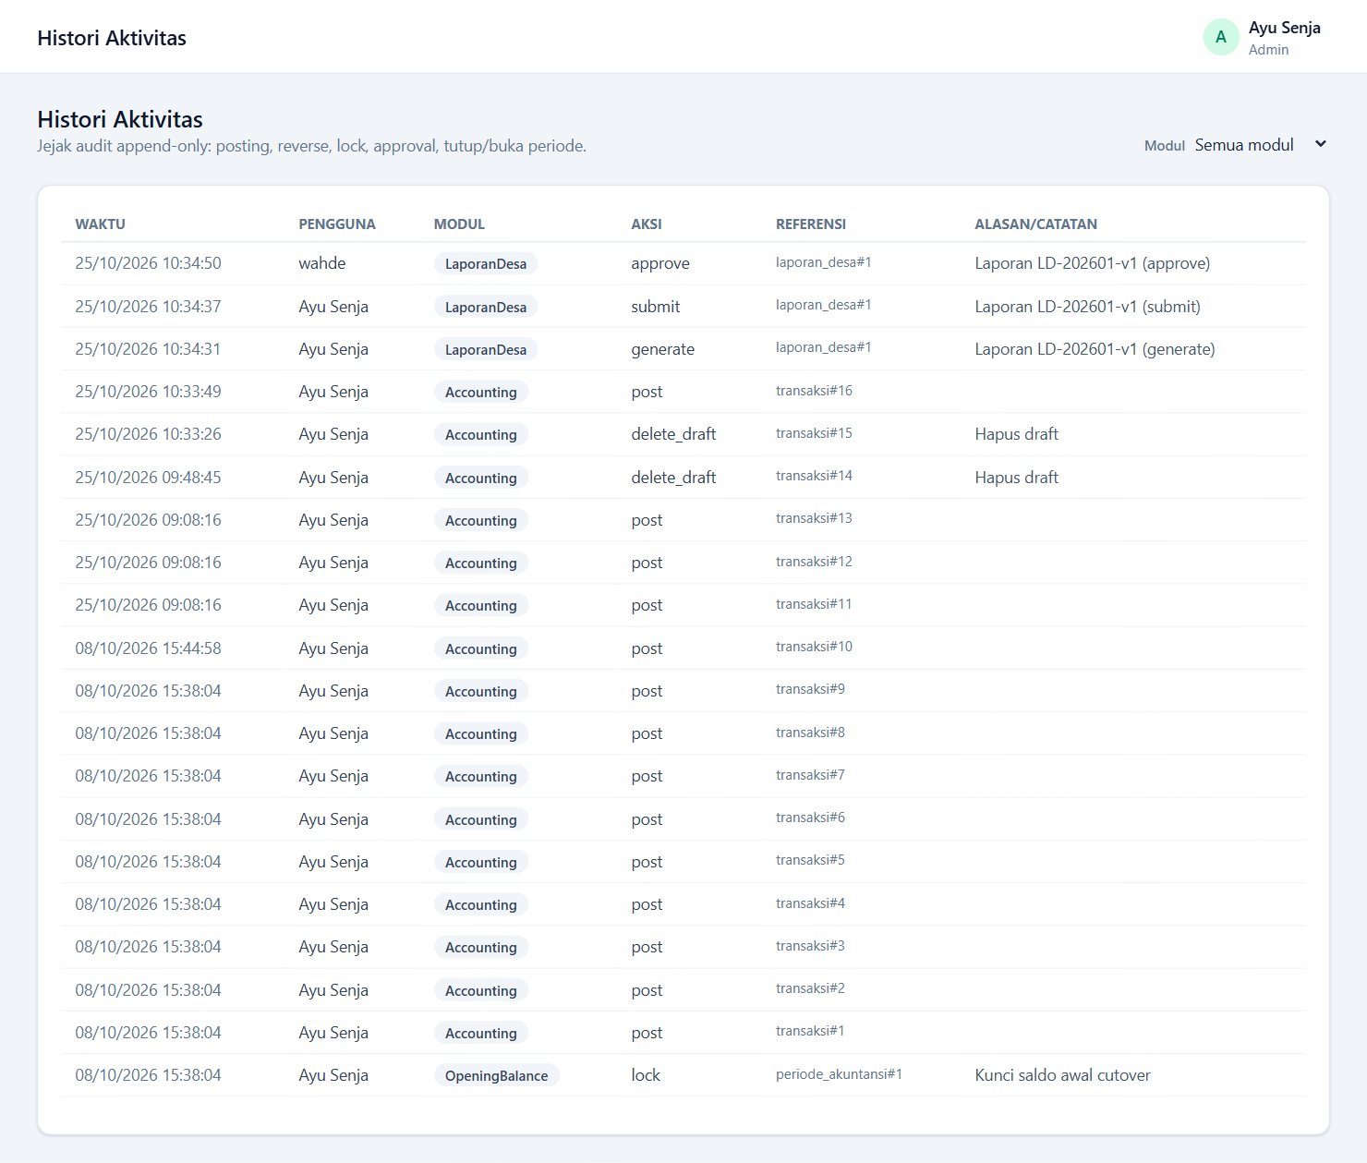
Gambar 10.2 Halaman Histori Aktivitas
Jejak audit yang tidak dapat diubah: siapa melakukan apa dan kapan — termasuk posting, batal posting beserta alasannya, penguncian saldo awal, persetujuan, serta tutup/buka periode. Gunakan saringan Modul untuk mempersempit daftar.

BAB 11 PROSEDUR KERJA RUTIN

11.1 Pekerjaan Harian Admin
Kejadian | Menu yang dipakai
Menjual barang/jasa (nasi, snack, ATK, fotocopy, upakara, pupuk) | Transaksi → Penjualan
Membeli barang dagangan dari pemasok | Transaksi → Pembelian (tunai, atau kredit bila dibayar belakangan)
Uang masuk/keluar bukan jual-beli (gaji, transport, bunga/admin bank, tarik kas dari bank, Desa Wisata, fee pupuk, dana sosial) | Transaksi → Pemasukan & Pengeluaran
Pedagang pantai membayar angsuran | Transaksi → Pembayaran Angsuran
Ada nota/kuitansi | Buka transaksinya di Daftar Transaksi → unggah Bukti

11.2 Setiap Tanggal 10, 20, dan Akhir Bulan
- Pelunasan Hutang Usaha: centang nota pembelian kredit yang dibayar → Bayar & Posting.
- Pelunasan Piutang Usaha: catat pelanggan yang melunasi → Terima & Posting.

11.3 Checklist Akhir Bulan
No. | Pekerjaan | Pelaku
1 | Tidak ada transaksi berstatus Draft yang tertinggal (posting atau hapus). | Admin
2 | Semua bukti transaksi sudah diverifikasi. | Pimpinan
3 | Penyusutan aset bulan ini sudah diposting. | Admin
4 | Stok opname disetujui dan sudah diposting. | Admin & Pimpinan
5 | Jurnal Umum dan Neraca menunjukkan Seimbang. | Admin
6 | Buku Kas = uang di brankas; Buku Bank = rekening koran. | Admin & Pimpinan
7 | Laporan Omzet Desa disetujui dan dikirim. | Admin & Pimpinan
8 | Periode bulan ini ditutup. | Admin

11.4 Tugas Pimpinan

Setiap minggu
- Pengawasan → Bukti Transaksi: verifikasi atau tolak bukti yang diunggah Admin.
- Dashboard: pantau kas & bank, penjualan, piutang, dan angsuran yang terlambat.

Akhir bulan
- Stok Opname: setujui atau minta revisi opname yang diajukan.
- Laporan Keuangan: periksa minimal Laba Rugi, Neraca (harus seimbang), Buku Kas & Buku Bank, Piutang & Hutang, dan Laporan Kredit.
- Laporan Omzet Desa: periksa lalu setujui. Bila ada yang salah, minta Admin membuat versi revisi.
- Histori Aktivitas: bila perlu, periksa siapa mengubah apa, termasuk pembatalan posting dan alasannya.
Catatan: Pimpinan tidak mencatat transaksi, mengubah data master, mengisi saldo awal, atau memposting. Bila menemukan kesalahan, minta Admin memperbaikinya.

11.5 Alur Kerja Bersama
Proses | Alur
Transaksi | Admin input → Simpan & Posting → (bila salah) Admin Batal Posting → edit → posting ulang
Bukti | Admin unggah → Pimpinan verifikasi / tolak
Stok opname | Admin buat & hitung → Admin ajukan → Pimpinan setujui / minta revisi → Admin posting
Laporan desa | Admin susun → Admin ajukan → Pimpinan setujui → Admin kirim & catat diterima
Tutup bulan | Admin selesaikan draft, penyusutan, opname, laporan desa → Admin tutup periode

BAB 12 TANYA JAWAB DAN PEMECAHAN MASALAH
Masalah | Kemungkinan penyebab | Solusi
Tidak bisa login | Email/password salah, atau akun dinonaktifkan | Periksa penulisan email dan password (huruf besar/kecil). Bila tetap gagal, hubungi pengelola sistem.
Menu Penjualan, Pembelian, dll. tidak muncul | Login dengan akun Pimpinan | Menu input hanya untuk Admin. Gunakan akun Admin.
Transaksi tidak bisa diposting | Periode belum dibuat atau sudah ditutup | Buat periode bulan tersebut, atau minta Admin membuka kembali periode.
Transaksi tidak bisa diposting | Saldo awal belum dikunci | Selesaikan dan kunci saldo awal (Bab 3.6).
Penjualan ditolak karena stok | Stok tidak mencukupi atau tanggal transaksi lebih awal dari mutasi stok terakhir | Catat pembelian terlebih dahulu dan periksa qty serta tanggal. Stok tidak boleh minus.
Angka tidak muncul di laporan | Transaksi masih Draft, atau saringan bulan/unit tidak sesuai | Posting transaksi; periksa Bulan, Tahun, dan Unit lalu klik Tampilkan.
Tombol Kunci Saldo Awal tidak aktif | Debit ≠ Kredit, atau rincian akun kontrol belum cocok | Perbaiki file saldo awal dan lengkapi Rincian Akun Kontrol.
Tombol Tutup periode terblokir | Masih ada syarat yang belum terpenuhi | Baca daftar penyebab di bawah tombol dan selesaikan satu per satu.
Salah input pada transaksi terposting | Transaksi terposting terkunci | Gunakan Batal Posting → Batalkan & edit ulang (Bab 4.9).
Unggah bukti gagal | Format atau ukuran file tidak sesuai | Gunakan PDF/JPG/PNG dengan ukuran maksimal 5 MB.
Tampilan berantakan atau tidak merespons | Halaman belum termuat sempurna | Muat ulang halaman dengan Ctrl+F5. Bila berlanjut, hubungi pengelola sistem.

Bila menemui masalah lain, catat langkah yang dilakukan, waktu kejadian, dan pesan yang muncul di layar (atau ambil tangkapan layar), lalu sampaikan kepada pengelola sistem BUMDes.

